МКОУ «Куйбышевская
средняя (полная) общеобразовательная школа»
Публичный отчёт

Муниципальное казенное общеобразовательное учреждение

«Куйбышевская средняя (полная)

общеобразовательная школа»

Краснощековского района, Алтайского края

за 2011 - 2012 учебный год.

(заслушан и утверждён на заседании Совета школы 16 июля 2012 года, протокол заседания № 8
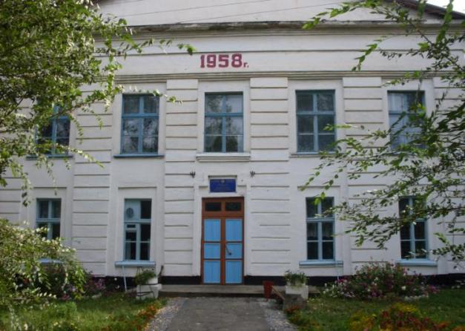

Публичный отчет подготовили: директор школы Н.Ю. Розбах
заместитель директора по учебно-воспитательной работе Н.Н. Клейс
заместитель директора по воспитательной работе Н.А. Косоухова

Оглавление

- Общая характеристика образования
1.1 Наименование ОУ
1.2 Общие сведения о школе и контингенте учащихся
2. Состав обучающихся
3. Структура управления общеобразовательного учреждения
3.1 Администрация школы
3.2 Структура управления
4. Учебная деятельность
4.1 Учебный план
4.2 Режим работы школы
5. Условия осуществления образовательного процесса
5.1 Материально-техническая база
6. Кадровое обеспечение
7. Финансирование
8. Результаты образовательной деятельности
8.1 Результаты итоговой аттестации учащихся
9. Внутришкольный контроль
10. Анализ работы методической службы в школе
11. Предпрофильная подготовка учащихся
12. Работа с одаренными детьми
13. Сохранение здоровья учащихся
13.1 Организация питания
13.2 Условия для сохранения и укрепления психического и физического
здоровья школьников
13.3 Работа по охране жизни и здоровья
13.4 Обеспечение безопасности в школе
14. Организация воспитательного процесса в школе
14.1 Цели и задачи процесса воспитания
14.2 Компоненты воспитательной работы
14.3 Развитие дополнительного образования в школе
14.4 Результаты действия системы профилактики безнадзорности и
правонарушений несовершеннолетних
14.5 Деятельность органов самоуправления детей и подростков
14.6 Работа по направлению «Общение и досуг ученика»
14. 7 Работа по направлению «Ученик и его семья»
14.8 Работа по направлению «Ученик и окружающий мир»
14.9 Работа по направлению «Ученик – патриот и гражданин»
14.10 Работа по программе «Каникулы»
14.11 Методическая работа классных руководителей

Основные стратегические направления развития школы

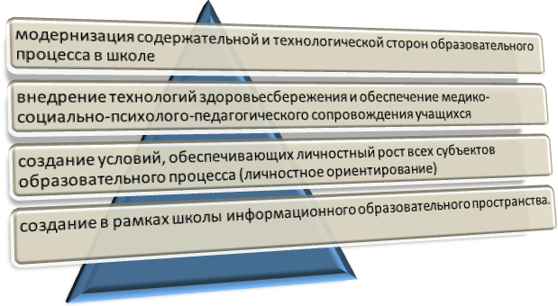
Организационно – правовое обеспечение деятельности образовательного учреждения.
Школа является юридическим лицом, весь пакет учредительных документов имеется в наличии.
Устав, утвержденный постановлением администрации Краснощековского района № 719 от 18ноября 2011 г.
Свидетельство о постановке на учет в налоговом органе от 14.11.2000; 2251002712
серия 22 № 000434077
Свидетельство о внесении в Единый государственный реестр от 06.11.2008; серия 22
№ 002821934
Свидетельство о государственной аккредитации от 29.05.2009; ГА № 007282, рег. № 621
Лицензия от 17.05.2007 А № , рег. № 332
Коллективный договор между администрацией и трудовым коллективом от 18.11.2008, рег. № 8
Правила внутреннего трудового распорядка для учащихся и педработников от 20.10.2008
В наличии имеются:
- должностные инструкции;
- локальные акты, регламентирующие различные направления деятельности и работу структурных подразделений МКОУ «Куйбышевская СОШ»;
- программа развития школы;
- основная образовательная программа;
- учебный план;
- положения
- штатное расписание.

1. Общая характеристика общеобразовательного учреждения

1.1 Наименование ОУ
Муниципальное казенное общеобразовательное учреждение «Куйбышевская средняя (полная) общеобразовательная школа
адрес: 658 351 Алтайский край, Краснощековский район, с.Куйбышево, ул. Школьная - 12
тел.: (385 75) 24 – 3 - 25
1.2.Общие сведения о школе и контингенте учащихся
Муниципальное казенное общеобразовательное учреждение «Куйбышевская средняя (полная) общеобразовательная школа» находится на территории Краснощековского района и входит в Восточный округ, учредителем является комитет по образованию администрации Краснощековского района.
Здание школы типовое, введено в строй в 1958г. и рассчитано на 250 мест. Школа осуществляет учебно – воспитательный процесс в соответствии с уровнями общеобразовательных программ по ступеням образования: дошкольное общее образование, начальное общее образование, основное общее образование, среднее (полное) общее образование. Школа зарекомендовала себя как образовательное учреждение со стабильным уровнем знаний, определенным количеством медалистов, высоким процентом выпускников поступающих в высшие и средне – специальные учебные заведения.
При школе функционирует филиал «Золотушинская начальная школа. Подвоз детей из поселка Золотушка осуществляется школьным автобусом
Школа находится в с. Куйбышево, в сельской местности, где проживают в большей степени пожилые люди и люди среднего возраста: пенсионеры, рабочие, безработные. В центре села расположены административные здания, а также, сельский Дом культуры, рядом со школой расположен стадион.
В школе обучается 78 учащихся, объединенных в 11 классов-комплектов, из них:
в начальной школе – 25 человек (4 класса-комплекта),
в основной школе – 40 человек (5 классов-комплектов),
в старшей школе – 13 человек (2 класса-комплекта).
В школе обучается 2 ученика дети - инвалиды со справками, для них рекомендовано обучение в классах VIII вида.

2. Состав обучающихся
№ п/п | Параметры | 2009- 2010 уч. год | 2010-2011 уч. год | 2011-2012 уч. год
1 | Количество учащихся | 78 | 86 | 78
2 | Количество педагогов | 15 | 15 | 15
3 | Количество классов-комплектов | 11 | 11 | 11
4 | Всего девятиклассников: | 14 | 6 | 12
 | Продолжили обучение: в 10 классе; | 13 | 6 | 8
 | - в учреждениях НПО; | - | - | 2
 | - техникумах; | - | - | 2
 | - лицеях и школах-интернатах. | 1 | - | -
5 | Всего выпускников: | 3 | 6 | 11
 | Продолжили обучение: в учреждениях НПО; | 1 | 2 | 4
 | - техникумах; | - | 2 | 4
 | - ВУЗах. | - | 1 | 3
Сведения об обучающихся по итогам года
№ п/п | Параметры | Итого
1 | Общее кол-во обучающихся, чел. | 78
2 | Общее кол-во мальчиков, девочек | 46/32
3 | Общее количество классов | 11
4 | Средняя наполняемость классов | 7
5 | Количество кружков | 5
6 | Количество учащихся, занимающихся в кружках | 42
7 | Количество спортивных секций (групп) | 2
8 | Количество учащихся, занимающихся в секциях | 29

3. Структура управления общеобразовательного учреждения
3.1 Администрация школы
Структура управления школой традиционна. Непосредственное руководство школой осуществляет директор школы, назначенный учредителем, и его заместители по учебно-воспитательной и воспитательной работе.
Стратегическое руководство образовательным учреждением принадлежит Совету школы. Деятельностью Совета руководит председатель Совета школы - Свиридова Елена Викторовна.
В школе функционируют – общее собрание трудового коллектива, педагогический совет, Ученическое самоуправление представлено Советом старшеклассников (8 – 11 классы).

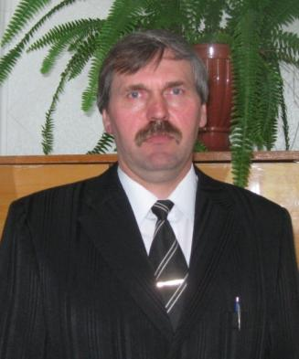
Директор школы
Розбах Николай Юрьевич
Стаж педагогической работы – 29 лет.
Стаж работы в должности директора – 21 год.
Квалификационная категория высшая.
Награжден почетной грамотой Министерства образования Российской Федерации – 2006 г., нагрудным знаком «Почетный работник общего образования Российской Федерации» - 2012 г.

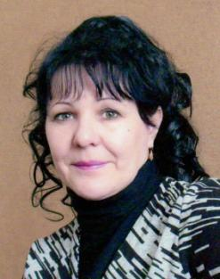

Заместитель директора
по учебно-воспитательной работе

Клейс Надежда Николаевна
Заместитель директора по учебно-воспитательной работе
Педагогический стаж – 22 года
Высшая квалификационная категория
Награждена почетной грамотой Министерства
Образования Российской Федерации – 2000 г.
Победитель ПНПО - лучших учителей
Российской Федерации 2008 г.

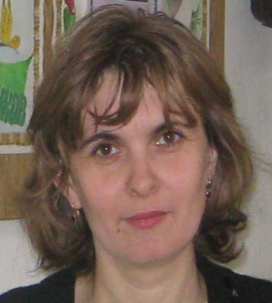

Заместитель директора по воспитательной работе
Косоухова Наталья Александровна
Педагогический стаж – 10 лет
Первая квалификационная категория
Лауреат районного конкурса
«Учитель года» 2010 г. .

3.2 Структура управления

Классные
руководители
Заместитель директора по воспитательной работе
Родители
Методические
объединения
Методический совет
Заместитель директора по УВР
Учителя
Административно
-технический
персонал
Детская организация
«ДОМ»

«Вырастай-ка» (1 – 4 кл.)
«ДОМ» (5 – 8 кл.)
«Созвучие» (9 – 11 кл.)
Учащиеся и воспитанники
Завхоз
Руковод. клубов, детских объединений и секций
Директор школы
Общешкольная конференция
Родительский комитет
Педагогический совет
Совет школы
ве

4. Учебная деятельность
4.1 Учебный план

Учебный план для I-IV классов (начальное общее образование)
на 2011-2012 учебный год

Пояснительная записка
Учебный план для I-IV классов на 2011-2012 учебный год разработан на основе федерального Базисного учебного плана для образовательных учреждений Российской Федерации, реализующих программы общего образования, утвержденные приказом Министерства образования Российской Федерации от 09.03.2004 № 1312, с изменениями, внесенными приказами Министерства образования и науки Российской Федерации от 20 августа 2008 г. № 241, от 30 августа 2010 г. № 889, от 03.06.2011г. № 1994 (с переходом на ФГОС НОО). Программы ориентированы на 4-летний нормативный срок освоения государственных образовательных программ начального общего образования.
Продолжительность учебного года в I классе составляет 33 учебные недели, во II-IV классах – 34 учебные недели. Продолжительность учебной недели для I - IV классов – 5 дней. Продолжительность урока для I класса - 35 минут, для II-IV классов - 40 минут.
Учебный план включает в себя все обязательные образовательные области, предусмотренные федеральным базисным учебным планом: «Филология», «Математика», «Окружающий мир», «Искусство», «Физическая культура», «Технология». Образовательная область «Филология» представлена такими учебными предметами, как русский язык, литературное чтение, иностранный язык.
Учебный предмет русский язык изучается в I - II классах в объеме 5 часов в неделю, в
III – IV классах в объеме 4 часов в неделю. Учебный предмет литературное чтение изучается в I- классе в объеме 4 часов в неделю во II-IV классах в объеме 3 часов. Основу содержания этих предметов составляет развитие речи, что придает всему процессу изучения русского языка и литературы четкую практическую направленность и нацеливает на то, чтобы научить детей осмысленно читать, говорить и писать, дать им доступные их возрасту и пониманию знания о языке и литературе, обогатить речь обучающихся, развить их внимание и интерес к речи вообще, привить любовь к чтению.
Учебный предмет иностранный язык (немецкий) изучается со II класса по 2 часа в неделю. Образовательная область «Окружающий мир» представлена предметами: окружающий мир; ОБЖ; окружающий мир, ОБЖ, который изучается с I по IV класс по 2 часа в неделю. Данная область включает как элементы естественно-научного знания об окружающей действительности, природе, обществе, человеке, его безопасном поведении, так и развитие логического мышления, способности к наблюдению за природными и социальными явлениями и процессами, сравнению и их оценке. ОБЖ в I-IV классах изучается в рамках интегрированного предмета «Окружающий мир» в содержании которого дополнительно введены элементы основ безопасности и жизнедеятельности. Образовательная область «Математика» представлена учебными предметами математика. На изучение предмета математика отводится по 4 часа в неделю с I по IV класс. Основными задачами предмета являются формирование элементарной математической грамотности, умения производить основные арифметические действия, обучение сравнению, анализу и обобщению повседневных жизненных ситуаций с помощью несложных математических моделей. Образовательная область «Искусство» представлена такими учебными предметами, как музыка и изобразительное искусство, каждый из которых изучается на протяжении всего срока начального общего образования по 1 часу в неделю.
Образовательная область «Физическая культура» представлена одноименным предметом. Объем учебного времени, отводимого на изучение предмета «Физическая культура» в I классе – 2 часа, в II-IV классах, по 3 часа в неделю, при этом отводится время на динамическую нагрузку и проведение уроков на свежем воздухе с целью укрепления здоровья учащихся. Введено из школьного компонента предмет «Правила дорожного движения» в I-IV классах по 0,5 часов, факультатив «Разговор о правильном питании» - 0,5 часов. Образовательная область «Технология» представлена учебными предметами «Трудовое обучение». Трудовое обучение изучается в I-IV классах. В I-II классе изучается в объеме 1 час в неделю. В III-IV классе 2 часа в неделю.
Учебный план формируется с учётом перехода на (ФГОС НОО) ступени общего образования как фундамента всего последующего обучения.

Предметы/классы | 1 |  | 2 |  | 3 |  | 4
 | ф | ш | ф | ш | ф | ш | ф | ш
Русский язык | 5 |  | 3 | 2 | 3 | 1 | 3 | 1
Литература | 4 |  | 2 | 1 | 2 | 1 | 2 | 1
Немецкий язык | - |  | 2 |  | 2 |  | 2
Математика | 4 |  | 4 |  | 4 |  | 4
Окружающий мир | 2 |  | 2 |  | 2 |  | 2
Разговор о правильном питании |  |  |  | 0,5ф |  | 0,5ф |  | 0,5ф
Технология | 1 |  | 1 |  | 2 |  | 2
Искусство: изо | 1 |  | 1 |  | 1 |  | 1
музыка | 1 |  | 1 |  | 1 |  | 1
Физкультура | 3 |  | 3 |  | 3 |  | 3
ПДД |  |  |  | 0,5 |  | 0,5 |  | 0,5
 | 21 |  | 19 | 4 | 20 | 3 | 20 | 3
Итого: | 21 |  | 23 |  | 23 |  | 23

План внеурочной деятельности уч-ся 1 класса
Направления | Дни недели | часов |  | ШКОЛА | ДЮЦ
 |  |  |  | Кол-во часов в неделю | Кол-во часов в неделю
Научно-познавательное | понедельник  среда | 1  1 |  | 2
Спортивно-оздоровительное | понедельник  вторник  четверг | 1  1  1 |  | 2 | 1
Художественно-эстетическое | вторник  четверг | 1  1 |  | 2
Изостудия | Среда  пятница | 1  1 |  |  | 2
Проектная деятельность | пятница | 1 |  | 1
Всего часов: |  | 10 | 7 |  | 3

Учебный план для V-IX классов (основное общее образование)
Пояснительная записка
Продолжительность учебного года – 35 учебных недель (без учета экзаменационного периода по окончании IX класса). Продолжительность учебной недели – 5 дней. Продолжительность урока - 40 минут.
Учебные планы V- IX классов разработаны на основе федерального Базисного учебного плана для образовательных учреждений Российской Федерации, реализующих программы общего образования (Приказ Минобразования России от 03.03.2004 № 1312). Учебный план включает в себя все обязательные образовательные области, предусмотренные федеральным базисным учебным планом: «Филология», «Математика», «Обществознание», «Естествознание», «Искусство», «Физическая культура», «Технология».
Учебный предмет «Русский язык» изучается с V по IX класс. В V,VI классе на его изучение отводится 6 часов в неделю, 3 часа из федерального плана, 3 часа из школьного компонента. В VII- 3+1 часа, в VIII- 3 часа, в IX – 2+1 часа в неделю (в IX- 1 час за счет компонента школы). Учебный предмет «Литература» изучается с V по IX класс по 2 часа в неделю.
Учебный предмет «Иностранный язык» (немецкий язык) изучается с V по IX класс по 3 часа в неделю.
Учебный предмет «Математика» изучается в V- VIII классах по 5 часов в неделю за счет федерального компонента, в 9 классе 6 часов (1 ч. за счет школьного компонента).
Учебный предмет «Информатика» изучается в VIII классе 1 час, в IХ классе 2 часа в неделю за счет федерального компонента.
Учебный предмет «История» изучается с V по IX класс по 2 часа в неделю. Учебный предмет «Обществознание» изучается с VI – IX классах по 1 часу в неделю. Учебный предмет «География» изучается с VI класса. В VI классе изучается предмет «География». В VI классе- 1 час в неделю, В VII-IX классах – по 2 часа в неделю.
В V-VII классах изучается «Экология» по 0,5 часа за счет школьного компонента. Учебный предмет «Природоведение» изучается в V классе 2 часа в неделю.
Учебный предмет «Физика» изучается в VII-IX классах по 2 часа в неделю.
Учебный предмет «Химия» изучается в VIII-IX классах по 2 часа в неделю.
Учебный предмет «Биология» изучается в VI классе - 1 час, в VII-IX классах по 2 часа в неделю.
Учебные предметы «Музыка» и «Изобразительное искусство» изучаются в V-VII классах по 1 часу в неделю, в VIII – IX классах по 0,5 часа.
Учебные предметы области «Технология» «Обслуживающий труд» и «Технический труд» изучается по 2 часа в неделю в V-VIII классах. На освоение содержания учебного предмета «Физическая культура» выделяется по 3 часа в неделю. На основной ступени общего образования вводится для изучения учебный предмет «ПДД». На его освоение отведено по 1 часу в V-VII классах, за счет школьного компонента.
Курс «Основы безопасности жизнедеятельности» изучается 1 час в неделю из школьного компонента в VIII классе. В IX классе на организацию предпрофильной подготовки учащихся отводится 3 часа в неделю.
 | 5 |  | 6 |  | 7 |  | 8 |  | 9
 | ф | ш | ф | ш | ф | ш | ф | ш | ф | ш
Русский язык | 3 | 3 | 3 | 3 | 3 | 1 | 3 |  | 2 | 1к/в
Литература | 2 |  | 2 |  | 2 |  | 2 |  | 3
Немецкий язык | 3 |  | 3 |  | 3 |  | 3 |  | 3
Математика | 5 |  | 5 |  | 5 |  | 5 |  | 5 | 1к/в
Информатика |  |  |  |  |  |  | 1 |  | 2
История | 2 |  | 2 |  | 2 |  | 2 |  | 2
Обществознание |  |  | 1 |  | 1 |  | 1 |  | 1
География |  |  | 1 |  | 2 |  | 2 |  | 2
Природа | 2
Экология |  | 0,5 |  | 0,5 |  | 0,5 |  | 0,5
Разговор о правильном питании |  | 0,5 |  | 0,5 |  | 0,5 |  | 0,5
Физика |  |  |  |  | 2 |  | 2 |  | 2
Биология |  |  | 1 |  | 2 |  | 2 |  | 2
Химия |  |  |  |  |  |  | 2 |  | 2
Технология | 2 |  | 2 |  | 2 |  | 1 | 1
Человек и проф. |  |  |  |  |  |  |  |  |  | 1к/в
Искусство: Изо | 1 |  | 1 |  | 1 |  | 0,5 |  | 0,5
Музыка | 1 |  | 1 |  | 1 |  | 0,5 |  | 0,5
Физкультура | 3 |  | 3 |  | 3 |  | 3 |  | 3
ОБЖ
 | 24  5 |  | 25 | 5 | 29 | 3 | 31 | 2 | 30 | 3
 | 29 |  | 30 |  | 32 |  | 33 |  | 33

Учебный план
для X-XI универсального обучения среднее (полное) общее образование
на 2011-2012 учебный год

Пояснительная записка
Учебный план для реализации программы среднего (полного) общего образования в X-XI классах разработан на основе федерального Базисного учебного плана для образовательных учреждений Российской Федерации, реализующих программы общего образования (Приказ Минобразования России от 03.03.2004 № 1312) и Базисного учебного плана образовательных учреждений Алтайского края (Приказ комитета администрации Алтайского края по образованию от 02.02.2004 № 14-33).
Нормативный срок освоения программ среднего (полного) общего образования – 2 года. Продолжительность учебного года в Х классе – 35 учебных недель (включая экзаменационный период), продолжительность учебного года в ХI классе – 34 учебные недели (без экзаменационного периода по окончании ХI класса). Продолжительность учебной недели – 5 дней. Продолжительность урока – 40 минут.
Для изучения предмета «Русский язык» области «Языки и литература» - 4 часа.
В учебный план добавлен 1 час из школьного компонента на подготовку к ЕГЭ по русскому языку при изучении предмета «Русский язык». Объем учебного времени, отведенного на изучение предмета «Иностранный язык», составляет 3 часа в неделю. Образовательная область «Математика» представлена учебными предметами «Математика» и «Информатика и информационно-коммуникационные технологии (ИКТ)». На изучение предмета «Математика» отводится 5 часов в учебный план добавлен 1 час из школьного компонента на подготовку к ЕГЭ. На изучение предмета «Информатики и ИКТ» отводится 1 час в неделю.
Образовательную область «Обществознание» составляют учебные предметы «История», «Обществознание. На изучение предмета «История» выделяется 2 часа в неделю. «Обществознание» -2 часа.
Образовательная область «Естествознание» представлена самостоятельными учебными предметами «Физика», «Химия», «Биология».
На изучение предмета «Физика» отводится 2 часа в неделю.
На изучение предмета «География» отводится 1 час в неделю. На изучение предмета «Химия» и «Биология» отводится по 2 часа в (по 1 часу из компонента школы для предмета химии добавляется 1 час). На освоение учебного предмета «Физическая культура» выделяется по 3 часа.
Учебный предмет «Основы безопасности жизнедеятельности» изучается по 1 часу.
В 10 и 11-м классе выделено по 1 часу для элективных курсов: «Русский язык», «Математика», «Информатика», «Экология».

 | 10 |  |  | 11
 | ф |  | ш | ф | ш
Русский язык | 1 |  | 1э/к | 1 | 1э/к
Литература | 3 |  |  | 3
Немецкий язык | 3 |  |  | 3
Математика | 4 |  | 1э/к | 4 | 1э/к
Информатика | 1 |  | 1э/к | 1 | 1э/к
История | 2 |  |  | 2
Обществознание | 2 |  |  | 2
География | 1 |  |  | 1
Окружающий мир,
Природа
Экология |  |  | 1э/к |  | 1э/к
Разговор о правильном питании
Физика | 2 |  |  | 2
Биология | 2 |  |  | 2
Химия | 1 |  | 1 | 1 | 1
Технология | 1 | 1 |  | 1 | 1
Человек и проф.
МХК | 1 |  |  | 1
Искусство: Изо
Музыка
Физкультура | 3 |  |  | 2 | 1
ПДД | 1 |  |  | 1
ОБЖ
 | 27 |  | 7 | 27 | 7
 | 34 |  |  | 34

Сведения о преподавании факультативных занятий на 2011-2012 учебный год
Курсы по выбору
№ | Предмет | Название темы курса | Класс | Кол-во учащихся | Кол-во часов в неделю
1 | Русский язык | «В мире русской фразеологии» | 9 | 12 | 1
3 | Математика | «Тайны квадратных уравнений» | 9 | 12 | 1
4 | Технология | «Профессиональное самоопределение» | 9 | 12 | 1
 | Всего курсов: 3 |  | 9 | 12 | 3
Факультативы
№ | Предмет | Название темы факультатива | Класс | Кол-во учащихся | Кол-во часов в неделю
1  2  3 | Разговор о правильном питании | «Разговор о правильном питании» | 2  3  4 | 5  5  4 | 0,5  0,5  0,5
4  5 | Экология  Разговор о правильном питании | «Экология растений»  Разговор о правильном питании | 5  5 | 8 | 0,5  0,5
6  7 | Экология  Разговор о правильном питании | «Экология растений»  «Разговор о правильном питании» | 6 | 6 | 0,5
8  9 | Экология  Разговор о правильном питании | «Экология растений»  «Формирование правильного питания» | 7 | 7 | 0,5
10  11 | Экология  Разговор о правильном питании | «Экология растений»  «Здоровое питание» | 8 | 7 | 0,5
 | Всего факультативов: 11 |  | 2,3,4,5,6,7,8 | 42 | 4
Элективные курсы
№ | Предмет | Название курса | Класс | Кол-во учащихся | Кол-во часов в неделю
1 | Русский язык | «Стилистика в русском языке» | 10 | 2 | 1
2 | Математика | «Решение уравнений и неравенств» | 10 | 2 | 1
3 | Экология | «Природопользование и окружающая среда» | 10 | 2 | 1
4 | Информатика | Компьюторная графика | 10 | 2 | 1
4 | Русский язык | «Деловой русский язык» | 11 | 11 | 1
5 | Математика | «Решение уравнений и неравенств» | 11 | 11 | 1
6 | Экология | «Экологические проблемы человечества» | 11 | 11 | 1
7 | Информатика | «Загадочный мир анимаций» | 11 | 11 | 1
 | Всего элективных курсов: 7 |  | 10,11 | 13 | 8
Факультативных занятий всего – 22;
всего количество часов – 15;
всего учащихся - 67

4.2 Режим работы школы:

Первая половина дня работы школы.
- Количество классов - комплектов: всего 11

I ступень II ступень III ступень
1 кл. - кол-во 1 5 кл. – кол-во 1 10 кл. – кол-во 1 2 кл. – кол-во 1 6 кл. – кол-во 1 11 кл. кол-во 1
3 кл. – кол-во 1 7 кл. – кол-во 1
4 кл. – кол-во 1 8 кл. кол-во 1
9 кл. кол-во 1
Всего 4 Всего 5 Всего 2

Количество групп кратковременного пребывания: 1
Режим ГКП. Начало занятий 10 час. – 12 час. Режим 5-и дневной недели.
Начало учебных занятий в школе. 8 час.30 мин.
Продолжительность уроков: 2 – 11 кл. – 40 мин; 1 кл. – 35 мин.

Продолжительность учебного года в 1 классе – 33 недели при учебной неделе – 5 дней, ступенчатый режим обучения в первом полугодии (сентябрь, октябрь – по 3 урока в день по 35 минут каждый; ноябрь, декабрь – по 4 урока в день по 35 минут каждый, один день – 5 уроков; январь-май – по 4 урока по 40 минут каждый, один день в неделю – 5 уроков), во 2 – 4 классах – 34 недели при учебной неделе – 5 дней, продолжительность уроков составляет 40 минут. Продолжительность урока в 5 – 11 классах – 40 минут, учебной недели – 5 дней. Продолжительность учебного года от 34 до 37 учебных недель (с учетом экзаменационного периода).
За последние 4 года в связи с демографической ситуацией количество учащихся в школе уменьшилось.
В школе ГКП введена программа «К миру знаний» адаптация дошкольников, которая разработана с учетом сельской местности для детей, которые не посещали детские дополнительные учреждения.

5. Условия осуществления образовательного процесса
5.1 Материально-техническая база

№ п/п | Наименование учебных кабинетов | Кол-во | Примечания
1 | Начальные классы | 3 | Требуется частичная замена учебной мебели
2 | Русского языка и литературы | 2 | Требуется частичная замена учебной мебели
3 | Иностранного языка | 1 | Требуется частичное приобретение учебного оборудования
4 | Математики | 1 | Требуется приобретение учебного оборудования
5 | Информатики | 1 | Оснащён полностью. Интерактивный центр, компьютеры, Интернет
6 | Истории | 1 | Требуется частичная замена учебной мебели
7 | Географии | 1 | Требуется частичная замена учебной мебели
8 | Химии | 1 | Оборудован в 2007 г. Программа ПНПО приоритетного национального проекта «Образование»
9 | Физики | 1 | Требуется приобретение учебного оборудования
10 | Технологии | 2 | Требуется замена учебной мебели, приобретение учебного оборудования
11 | Спортзал | 1 | Требуется приобретение учебного оборудования
Состояние неучебных помещений.
№ п/п | Наименование неучебных помещений | Кол-во
1 | Учительская | 1
2 | Кабинет директора | 1
3 | Кабинет заместителя директора | 2
4 | Медицинский кабинет | 1
5 | Столовая | 1
6 | Бухгалтерия | 1
7 | Лаборантские | 7
8 | Библиотека | 1
9 | Комната технических работников | 1
10 | Склад спортинвентаря | 1
11 | Гардероб | 2
Учебный процесс осуществляется в 2-х этажном здании. Школа имеет автономное отопление, холодное водоснабжение, канализацию, освещение помещений школы энергосберегающими лампами. Начальная школа занимается на первом этаже. Сегодня школа располагает локальной сетью, имеющей выход в Интернет, постоянно функционирует электронная почта. В учебном процессе используются 10 компьютеров, 1 интерактивная доска в кабинете информатики, многофункциональное устройство (сканер, копир, принтер), веб-камера, мультимедийный проектор. Получили свое воплощение и продолжают совершенствоваться дистанционные формы оказания образовательных услуг по иностранному языку (немецкому).
В школе представлены все основные виды современных условий обучения, согласно требованиям федерального мониторинга: для реализации образовательной программы.
Во всех кабинетах над досками смонтированы софиты. Получено и установлено новое оборудование для школьной столовой.
Силами родителей проведены косметические ремонты в кабинетах.
В дальнейшем школа нуждается в обустройстве спортивной площадки и спортивном оборудовании.

6. Кадровое обеспечение
В школе работает 15 учителей, 2 совместителя. В коллективе 2 мужчины-педагога. Средний возраст педагогического коллектива – 47 лет, а средний педагогический стаж – 22 года.
Грамотой Министерства Образования РФ награждены 5 человек. 1 человек имеет звание «Почетный работник общего образования»; Победитель ПНПО конкурса лучших учителей Российской Федерации 1 человек.
По уровню образования:
Высшее  педагогическое | % к общему числу | Незаконченное высшее | % к общему числу | Среднее специальное | % к общему числу
10 | 66,6% | - | 0 % | 3 | 20 %
По стажу работы:
1 – 4 лет | 5 – 10 лет | 11-20 лет | 21-30 лет | Свыше 30
- | 2 | 2 | 9 | 2
По возрасту:
До 30 лет | 30 – 40 лет | 40-50 лет | Старше 50 лет
2 | 2 | 7 | 4
По квалификационным категориям:
Высшая категория | % к общему числу | Первая категория | % к общему числу | Вторая категория | % к общему числу | Без категории | % к общему числу
6 | 40 % | 7 | 47 % | 0 | 0 % | 2 | 13%
Имеют почетные звания:
Отличник просвещения | % к общему числу | Почетная грамота Министерства образован. | % к общему числу | Грамота Краевого комитета | % к общему числу | Грамота районного комитете по образованию | % к общему числу
1 | 7 % | 5 | 33,3% | 7 | 33,3 % | 14 | 93%
Анализ кадрового состава позволяет сделать вывод о том, что коллектив достаточно высокопрофессиональный, сложившийся, имеющий высокий потенциал, положительно влияющий на качество обучения и воспитание школьников.

7. Финансирование
Финансовое обеспечение функционирования и развития общеобразовательного учреждения
7.1 Годовой бюджет с 01.09.11 по 30.06.2012 г.
Наименование | рублей
Краевой бюджет
211 заработная плата |  | 3244499
212 прочие выплаты |  | 15000
213 налоги |  | 1029931
221 услуги связи |  | 20060
222 транспортные услуги |  | 0
223 коммунальные услуги |  | 0
225 услуги по содержанию имущества |  | 0
226 прочие услуги |  | 0
290 прочие расходы |  | 0
310 увеличение стоимости осн. средства |  | 44805
340 увеличение стоимости МЗ |  | 92030
ИТОГО |  | 4446325
Местный бюджет
211 заработная плата |  | 46696
212 прочие выплаты |  | 0
213 налоги |  | 13577
221 услуги связи |  | 3000
222 транспортные услуги |  | 940
223 коммунальные услуги |  | 156798
225 услуги по содержанию имущества |  | 21323
226 прочие услуги |  | 45509
290 прочие расходы |  | 7833
310 увеличение стоимости осн. средства |  | 258800
340 увеличение стоимости МЗ |  | 181888
ИТОГО |  | 736364
Федеральный бюджет
211 заработная плата (классное руководство) |  | 62800
213 налоги |  | 19791
Модернизация системы образования |  | 0
310 увеличение стоимости осн. средств |  | 294172
226 прочие услуги |  | 59564
212 прочие выплаты |  | 1800
225 услуги по содержанию имущества |  | 116201
340 увеличение стоимости материальных запасов |  | 49347
ИТОГО |  | 603675

8. Результаты образовательной деятельности
Движение учащихся |  |  |  |  |  | учатся |  | Не успевают по  предметам
Класс | Было на  начало  года | При было за  год | Выбыло за  год | Осталось на конец  года | аттестовано | На  «5» | На  «4» и «5» | Всего  учащихся | По  1 | По  2 | По  3 | По 4 и более | Охват  кружками | Охват  факультативом | Качество  % | Успевае  мость | Горячее  питание
1 | 3 | - | - | 3 | - | - | - | - | - | - | - | - | 2 | - | - | - | 3/100
2 | 5 | - | - | 5 | 5 | 1 | 3 | - | - | - | - | - | 5 | 5 | 80 | 100 | 5/100
3 | 5 | - | - | 5 | 5 | - | 3 | - | - | - | - | - | 1 | 5 | 60 | 100 | 5/100
4 | 4 | - | - | 4 | 4 | - | 2 | - | - | - | - | - | 3 | 4 | 50 | 100 | 4/100
ЗНШ | 2 кл.- 4  3 кл.- 4 | -  - | -  - | 4  4 | 4  4 | 1  - | 2  2 | -  - | -  - | -  - | -  - | -  - | -  - | 4  4 | 75  50 | 100  100 | 4/100  4/100
1 ступень | 25 | - | - | 25 | 22 | 2 | 12 | - | - | - | - | - | 11 | 22 | 64 | 100 | 25/100
5 | 8 | 1 | 1 | 8 | 8 | - | 6 | - | - | - | - | - | 6 | 8 | 75 | 100 | 8/100
6 | 6 | - | - | 6 | 6 | 1 | 3 | - | - | - | - | - | 3 | 6 | 67 | 100 | 6/100
7 | 7 | - | - | 7 | 7 | 1 | 2 | - | - | - | - | - | 4 | 7 | 43 | 100 | 7/100
8 | 7 | - | - | 7 | 7 | - | 3 | - | - | - | - | - | 5 | 7 | 43 | 100 | 7/100
9 | 12 | - | - | 12 | 12 | 1 | 3 | - | - | - | - | - | 8 | 12 | 33 | 100 | 12/100
2 ступень | 40 | - | 1 | 40 | 40 | 3 | 17 | - | - | - | - | - | 26 | 40 | 50 | 100 | 40/100
10 | 2 | - | - | 2 | 2 | - | 1 | - | - | - | - | - | 2 | 2 | 50 | 100 | 2/100
11 | 11 | - | - | 11 | 11 | - | 3 | - | - | - | - | - | 10 | 11 | 27,3 | 100 | 11/100
3 ступень | 13 | - | - | 13 | 13 | - | 4 | - | - | - | - | - | 12 | 13 | 31 | 100 | 13/100
Ито  го | 78 | 1 | 1 | 78 | 75 | 5 | 33 | - | - | - | - | - | 49 | 75 | 51 | 100 | 78/100
Хорошо учатся 38 учащихся – 51%
Отлично – 5 – 6,7% (к общему числу);
Хорошо – 33 – 44% (к общему числу).
8.1 Результаты итоговой аттестации учащихся 9 класса за 2011/2012 учебный год
- аттестат о среднем общем образовании за 9 класс получили – 12 выпускников – 100%;
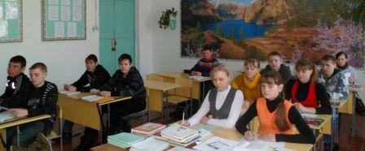
предметы | Количество  выпускников на конец учебного года | Сколько выпускников сдавало | Получили оценку «2» | Получили оценку «3» | Получили оценку «4» | Получили оценку «5» | Подтвердили годовую оценку | Повысили годовую оценку | Понизили годовую оценку | % качества по итогам года | % качества по итогам ГИА 9 | Подано апелляций/ удовлетворено
Русский язык  ГИА-9 | 12 | 12 | - | 4 | 6 | 2 | 6 | 5 | 1 | 41,7% | 66,6% | 1 - нет
Математика  ГИА-9 | 12 | 12 | - | 10 | 1 | 1 | 8 | 1 | 3 | 25% | 16,6% | -
Сдача экзаменов в традиционной форме
Биология | 12 | 9 | - | 3 | 2 | 4 | 9 | - | - | 66,6 | 66,6% | -
География | 12 | 9 | - | 4 | 2 | 3 | 6 | 2 | 1 | 66,6 | 55,5% | -
Информатика | 12 | 5 | - | - | - | 5 | 2 | 3 | - | 75% | 100% | -
Немецкий язык | 12 | 1 | - | - | 1 | - | 1 | - | - | 83,% | 100% | -
Выпускники 9-х классов успешно сдали экзамены по выбору и показали следующее качество знаний. Выбор учащимися формы экзамена был обдуманным, так как 66,6% выпускников сдали его на «4» и «5». Огромная работа для этого была проведена и учителями-предметниками. При подготовке к экзаменам учителя использовали различные формы и методы – индивидуальные и групповые, личностно-ориентированные, КСО, РО.
Результат экзамена по математике в форме ГИА подтвердили – 8, повысили – 1, понизили – 3,успеваемость 100%, качество знаний по итогам года 25%, по итогам экзаменов – 16,6% – учитель Медведева Л.В.
Результаты по русскому языку в форме ГИА подтвердили – 6, повысили – 5, понизили – 1, успеваемость 100%, качество знаний по итогам года 41,7%, по итогам экзамена 66,6%, - учитель Вульферт О.А.
Низкий процент выбора экзаменов по следующим предметам: химия, физика, литература. Учащиеся выбрали для сдачи экзаменов, географию, информатику, немецкий язык, биологию.

8.3 Результаты экзаменов учащихся 11 класса в форме ЕГЭ
2011/12 учебном году
- аттестат о среднем (полном) общем образовании за 11 класс получили - 11 выпускников – 100%, в том числе 1 – серебряная медаль «За особые успехи в учении».
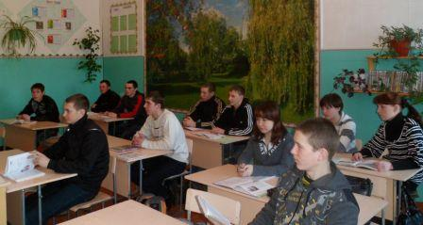
Ф.И. учащегося | Русский язык  (36)  Учитель Вульферт О.А |  | Математика  (24)  Учитель Прусова В.А. |  | Биология  (36)  Учитель Кудинова О.В. |  | Обществознание  (39)  Учитель Павлова Л.И.
 | балл | % | балл | % | балл | % | балл | %
1.Воронков Владислав | 36 | 26/59 | 36 | 25
2. Гудкова Виктория | 72 | 82 | 60 | 43 | 47 | 40
3. Жиков Александр | 59 | 62 | 24 | 15 | 48 | 42
4. Коротких Дмитрий | 40 | 32 | 28 | 18
5. Кремлев Григорий | 49 | 46 | 32 | 21 | 41 | 31
6. Кретинин Роман | 56 | 57 | 36 | 25
7. Меркушев Мирослав | 46 | 42 | 48 | 34 |  |  | 34 | 22
8. Пермяков Станислав | 40 | 32 | 52 | 37
9. Савина Дарья | 47 | 43 | 32 | 21 | 43 | 34 | 47 | 38
10. Хорошилова Татьяна | 43 | 37 | 44 | 31
11. Якунин Юрий | 49 | 46 | 36 | 25
В среднем по ОУ | 48,6 | 45,4 | 38,9 | 27 | 44,7 | 36 | 40,5 | 30
К итоговой аттестации выпускников было допущено 11 учеников 11 класса.
Выпускница Гудкова Виктория награждена с серебряной медалью «За особые успехи в учении».
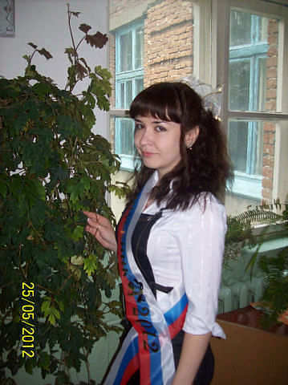
Районный балл медалистов
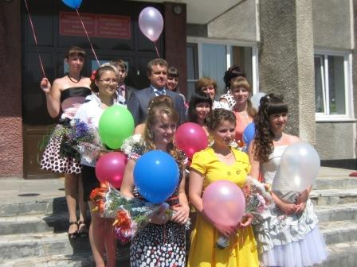
Гудкова Виктория

Двое выпускников из класса выбрали экзамен по обществознанию средний балл 40,5 - 30% учитель Павлова Л.И., 4 учащихся экзамен по биологии средний балл составляет 74,5 – 36% учитель Кудинова О.В.
Экзамены по математике и русскому языку в форме ЕГЭ были обязательны для всех учащихся. Успеваемость на обязательных экзаменах по русскому языку средний балл 64 - 48% учитель Вульферт О.А., математика средний балл 38,9 – 27% учитель Прусова В.А.
Обучение на старшей ступени (универсальное).
В 2012-13 учебном году необходимо:
Усовершенствовать систему мониторинга состояния преподавания по аспектам: профессиональный уровень учителей (продвижение передового опыта), информационно-техническая поддержка преподавания предметов гуманитарного и естественно-математического циклов (работа с медиа-продукцией, освоение интерактивных технологий).
Формировать у учащихся школы устойчивые познавательные интересы, включая каждого ученика в работу на учебных занятиях в качестве активного участника и организатора учебного процесса.
Направить усилия педагогического коллектива на достижение оптимального уровня обученности учащихся, уделяя особое внимание качеству образования через:
- планомерную, систематическую подготовку к ГИА, ЕГЭ;
- развитие одаренности, адаптированных возможностей и творческих способностей учащихся;
- работу с неуспевающими учащимися.
Развитие предпрофильной подготовки обучения; дальнейшая дифференциация образовательных программ, форм и методов обучения.
Систематизировать работу классных руководителей по выстраиванию индивидуального образовательного маршрута учащихся, держать ситуацию под контролем, направлять деятельность учащихся на достижение успешного результата в учении.

9. Внутришкольный контроль
Внутришкольный контроль в школе осуществляется в соответствии с Положением о внутришкольном контроле.
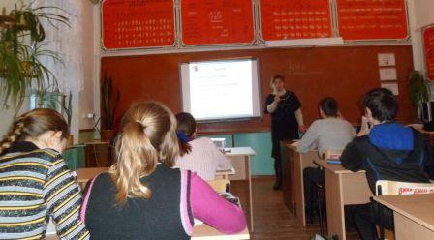

Открытый урок по математике «Умножение одночлена на многочлен»
7 класс, учитель Прусова В.А.

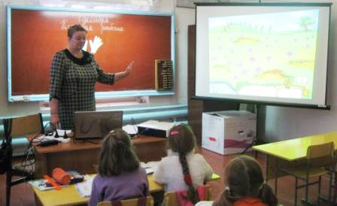

Открытый урок по математике «Умножение 9, на 9,и
соответствующие случаи деления»
3 класс, учитель Коротких Л.В.

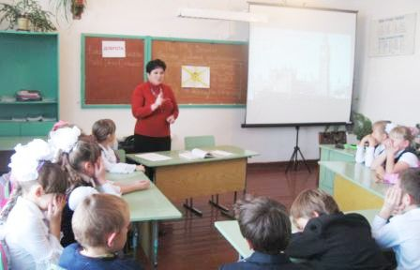

Открытый урок по русскому языку «Безударная гласная в корне слова»
2 класс, учитель Черных Н.М.

Проведены открытые уроки с применением информационных технологий:
- Безударная гласная в корне слова 2 класс – учитель начальных классов Черных Н.М.;
- «А.П.Чехов. «Хамелеон» в мастерской художника слова» - учитель русского языка и литературы Вульферт О.А.;
- «Арифметическая прогрессия. Формула n-члена арифмитической прогрессии» 9 класс – учитель математики Медведева Л.В.;
- «Умножение одночлена на многочлен» 7 класс – учитель математики Прусова В.А.;
- «Моделирование фартука» 5 класс учитель Клейс Н.Н.;
- «Умножение 9,на 9, и соответствующие случаи деления» учитель начальных классов Коротких Л.В.;
- «Наркомания и ее профилактика» 11 класс – учитель ОБЖ Савин А.П.;
- «Сказка о царе Салтане» 3 класс – учитель начальных классов Коротких Л.В.;
- «Мягкий знак на конце слова как показатель мягкости согласного звука» 2 класс – учитель начальных классов Севрюкова Н.Н.;
- «Проверка слов с парными согласными в корне» 3 класс – учитель Севрюкова Н.Н.
Анализ посещённых уроков констатируют, что учителя знают учебный материал, имеют план проведения урока. На уроках применяются следующие методы обучения: словесно-репродуктивный, наглядный, частично-поисковый, исследовательский, практический. Работа на уроках проходит в сотрудничестве с учителем. Структурные элементы уроков взаимосвязаны, осуществляется логичный переход от одного этапа к другому. Осуществляются межпредметные связи и связь с жизнью. Чередование и смена видов деятельности обеспечивает поддержание работоспособности и активности учащихся на протяжении всего урока. Задачи уроков реализуются. На уроках используются здоровьесбегерающие технологии.
Основными целями контроля являлись:
- Использование и применение информационных технологий на уроках;
- Исполнение законодательства в области образования, нормативно-правовых актов, регламентирующих деятельность образовательного учреждения;
- Повышение эффективности образовательного процесса, его нацеленность на конечный результат;
- Изучение результатов педагогической деятельности, выявление отрицательных и положительных тенденций в организации учебно-воспитательного процесса.
Контроль осуществлялся различными методами: изучением школьной документации, наблюдением за организацией учебно-воспитательного процесса, тестированием, анкетированием, интегрированием, контрольными срезами, устной, письменной, комбинированной проверкой знаний учащихся.
Фронтальной проверке подвергались в этом году качество планирования воспитательной деятельности школьников в классах, кружках и секциях; проведение и организация классных часов; работа учителей, аттестующих в 2011-12 году; выполнение планов воспитательной деятельности школьников в классах, кружках и секциях.
Классно-обобщающему контролю подверглись 4, 5 ,8, 9, 11 кл., Непосредственно проверялось качество знаний учащихся, качество работы учителей, классных руководителей, родителей, а также психологическая атмосфера в коллективе класса.

В середине декабря, марте и в конце года по плану школы проводилась проверка техники чтения в начальных классах заместителем директора школы по УВР. Цель проверки: проверить осознанное чтение и наличие базовых знаний по чтению, технику чтения за одну минуту по родному языку. Таким образом, проверка показала, что большинство обучающихся 2-4-х классов имеют навыки беглого, осознанного, выразительного чтения. Большинство учащихся читают в соответствии с установленными программой нормами и выше. Более полно и разнообразно проводится работа с текстом читаемого произведения. Учителя систематически сами проводят проверку техники чтения учащихся, проводят и собрания с родителями «Дни открытых дверей», хорошо понимая, что приобщить детей к чтению книг нельзя решать одному учителю без опоры на семьи.
В ходе проверки были проверены выполнение программы по внеклассному чтению и фиксирование результатов в классных журналах.
Проверка классных журналов осуществляется 1 раз в четверть. Целью контроля была проверка работы учителей – предметников по оформлению классных журналов, выполнения учебных программ и их практической части, объективности выставления оценок, своевременности и правильности заполнения журнала, состояния опроса у слабых и неуспевающих учащихся, определения накопляемости оценок учителями-предметниками, соответствие кол-ва пропусков на уроках и на странице 68.
Проверялось выполнение учебных программ и их практической части по окончании 1-го полугодия и на конец учебного года. Отставание по некоторым предметам по уважительным причинам учителей составило на конец года: история 9-11 классы от 4 -6 часов, 6 класс – 4 часа, география 7,9 классы – по 3 часа. Программы выполнены за счет резервного времени и сокращения часов на некоторые темы. Итоги проверки проанализированы на педсовете, а также на совещании при директоре.
Итоги контроля обсуждались на родительских собраниях, классных часах, на методическом совещании, на педагогическом совете, проводились индивидуальная работа с учителями, классными руководителями, родителями.
Тематический контроль выявил состояние работы коллектива над методической темой. Обзорный контроль проводился с целью сбора информации о существенно важных вопросах: состояние учебно-исследовательской деятельности учащихся, состояние школьной документации, индивидуальная работа с учащимися, уровень работы учителей-предметников по подготовке учащихся к ЕГЭ.
План ВШК на 2011-12 учебный год в основном выполнен.

Выводы:
В школе создалась целостная система информационно-аналитического обеспечения управления, система стимулирования участников образовательного процесса с целью усиления заинтересованности работников учреждения в развитии творческой инициативы по реализации поставленных перед коллективом задач.
- Эффективное проведение внутришкольного контроля позволило определить положительные тенденции в организации образовательного процесса:
- Педагоги эффективно внедряют новшества педагогической науки, ИКТ;
- Активизировалась внеклассная работа по учебным предметам;
- Повышение ответственности педагогов и учащихся за результаты своего труда;
- Дает позитивные результаты научно-исследовательская работа с детьми.

Результаты внутришкольного контроля обсуждались на совещаниях при директоре, педсоветах, в индивидуальных беседах. Анализ имеющихся материалов позволяет судить об учебных возможностях школьников, соотносить результаты с целенаправленно проводить коррекционную работу.
Важный показатель результативности процесса обучения – успеваемость, качество обучения.

Качество образования учащихся школы за 3 года
Качество знаний % |  |  |  | Успеваемость %
 | 2009/10 | 2010/11 | 2011/2012
2 класс | 75% | 60% | 80 | 100%
3 класс | 67% | 75% | 60 | 100%
4 класс | 50% | 67% | 50 | 100%
ЗНШ | - | 58,5% | 62 | 100%
1 ступень | 64% | 65% | 64 | 100%
5 класс | 83% | 83% | 75 | 100%
6 класс | 43% | 83% | 67 | 100%
7 класс | 43,5 | 43% | 43 | 100%
8 класс: | 16,7 | 50% | 43 | 100%
9 класс | 21,4 | 33% | 33 | 100%
2 ступень | 37,8 | 46% | 50 | 100%
10 класс | 28,8 | 8% | 50 | 100%
11 класс | 0% | 33% | 27 | 100%
3 ступень | 20% | 21% | 31 | 100%
По школе | 42% | 44,7% | 51 | 100%

Факторы отрицательно влияющие на качество знаний:
- Низкий уровень мотивации учащихся 8,10,11 классов;
- У учителей – предметников, у которых дети имеют низкий показатель качества знаний по преподаваемому предмету, не сформированы навыки и умения прогнозировать качество конечного результата обучения;
- Неэффективно организована работа с одаренными детьми;
- Слабо осуществляется дифференцированный подход на уроках;
- Главная цель учащихся и их родителей - получение отметки и оценки учителя;
- Слабо внедряются новейшие технологии, повышающие мотивацию учащихся к учению.

10. Анализ работы методической службы в школе
Важнейшим средством повышения педагогического мастерства учителей, связующим в единое целое всю систему работы школы, является методическая работа. Основная методическая тема школы –
«Сохранение и укрепление здоровья учащихся в учебно-воспитательном процессе»
Цели:
- Обеспечение различных индивидуальных траекторий получения полноценного образования, учитывающегося способности, возможности, интересы учеников;
- Обеспечение более высокого уровня профессиональной компетентности учителей
Задачи:
- Обеспечение высокого методического уровня проведения всех видов занятий;
- Повышение качества проведения учебных занятий на основе внедрения здоровьесберегающих технологий;
- Выявление, обобщение и распространение опыта творчески работающих учителей;
- Совершенствование видов и форм диагностики и контроля;
- Разработка учебных, научно-методических и дидактических материалов, сосредоточение основных усилий МО на создании научной базы у учащихся выпускных классов для успешного продолжения образования
В целях реализации этих целей и задач вся учебно-воспитательная и внеклассная работа проводилась согласно утвержденному учебно-воспитательному плану школы и плану работы методсовета школы.
Система методической работы школы подразумевает и различные формы работы: психолого-педагогический семинар, научно-практические конференции, обобщение передового опыта, курсы повышения квалификации, самообразование, развитие аналитико-диагностических умений учителя, проектная деятельность, исследовательская и экспериментальная работа учителя, участие в самых различных фестивалях, конкурсах, семинарах, конференциях, аттестации и др.
За учебный год проведено 6 методических совещаний. Основные вопросы, рассмотренные на них:
- Итоги работы МО в прошлом учебном году. План работы на новый учебный год.
- Основные задачи методического совета на новый учебный год.
- Организация кружковой работы в школе.
- Новые формы аттестации педработников.
- Подготовка учащихся к районным олимпиадам.
- Использование ИКТ в учебном процессе.
- Обучение по ФГОС новым стандартам начальной школы.
- Отчет руководителей МО по проделанной работе за учебный год.
МО школы организован мониторинг качества образования (разработка и проведение контрольных срезов по предметам, выявление эффективности изучения образовательных программ). Педагогические работники школы в соответствии с профессиональным уровнем и наличием педагогических и методических знаний являлись участниками жюри конкурсов, олимпиад, членами экспертных групп при проведении аттестации педагогических работников.
Педагогические работники школы привлечены к анализу и самоанализу результатов образовательного процесса, мероприятий промежуточной и итоговой аттестации. Материалы мониторинга являются частью порт-фолио учителей, которое каждый учитель школы формирует ежегодно.
Администрацией школы посещались уроки в рабочем порядке. Основные цели посещений и контроля уроков:
- Применение новых технологий на уроке;
- Выполнение учебных программ;
- Соблюдение двигательной активности учащихся на уроке и т.д.
В школе работают 4 ВМО (МО учителей гуманитарного цикла, МО учителей естественно-научного цикла, МО учителей начальных классов, МО классных руководителей). Один раз в четверть проводятся заседания в каждом ВМО, где обсуждаются вопросы реализации приоритетного национального проекта «Образование» и его влияние на модернизацию в школах Краснощековского района, качественного преподавания тех или иных предметов, качественного обучения учащихся по всем предметам, используя новые педагогические технологии с последующим анализом и самоанализом уроков. Все МО ведут протоколы проведённых заседаний, где обсуждаются доклады по определенной теме. Каждое МО работало над методической темой, тесно связанной с методической темой школы, и в своей деятельности они играли роль организации методической помощи учителю.
Особое внимание в работе МО администрация школы уделяет совершенствованию форм и методов организации урока. С этой целью введен график проведения предметных недель

График проведения предметных недель
№  п/п |  | Ф.И.О. учителя | Предмет | Дата проведения
1. |  | Косоухова Наталья Александровна | Немецкий язык | 18.04.12 - 22.04.12 г.
2. |  | Коротких Лидия Владимировна | Начальные классы | с 24.10.11 (аттестация)
3. |  | Косинова Галина Васильевна | География | 05.12.11 – 09.12 г.
4. |  | Прусова Валентина Александровна | Математика | 24.01.12 – 27.01.12 г.
5. |  | Черных Надежда Михайловна | Начальные классы | 04.04.12 – 08.04.12 г.
6. |  | Медведева Лидия Васильевна | Математика | 30.01.12 – 03.02.12 г.
7. |  | Вульферт Ольга Александровна | Русский язык, литература | 05.03.12 – 09.03.12 г.
8. | Зарецкая Наталья Александровна |  | Русский язык, литература | 12.03.12 – 16.03.12 г.
9. | Розбах Любовь Юрьевна |  | Искусство | 09.04.12 – 13.04.12 г.
10. | Кудинова Ольга Владимировна |  | Биология, химия | 11.04.12 – 15.04.12 г.
11. | Клейс Надежда Николаевна |  | Технология | 11.04.12 – 15.04.12 г.
12. | Павлова Любовь Ивановна |  | История, обществознание | 18.04.12 – 22.04.12 г.
13. | Розбах Николай Юрьевич |  | Физическая культура | Общешкольные мероприятия
14. | Савин Андрей Павлович |  | Физическая культура | Общешкольные мероприятия
Учителя-предметники во время предметных недель старались использовать разные методы и приёмы работ с целью выявления лучших и способных учащихся, для дальнейшего участия в предметных олимпиадах.
При проведении школьных предметных олимпиад, учителя использовали разные формы и активные методы в обучении. Задания, как правило, требовали от обучающихся нестандартного подхода к выполнению работ, проявления творческой индивидуальности.
Общее количество учащихся в школе – 78
В том числе количество обучающихся в 5-6 классах – 15
Количество обучающихся в 7-8 классах – 14
Количество обучающихся в 9- 11 классах – 13

Результаты олимпиады

№ | ПРЕДМЕТ | Школьный этап |  |  | Муниципальный этап
 |  | Кол-во участников | Кол-во победителей | Кол-во призёров | Кол-во участников | Кол-во победителей | Кол-во призёров
1 | Английский язык | - |  |  | - | - | -
2 | Астрономия | - |  |  | - | - | -
3 | Биология | 42 | 4 | 4 | 2 | - | -
4 | География | 42 | 6 | 7 | 3 | - | 1
5 | Информатика | 30 | 2 | 9 | 1 | - | -
6 | МХК | 13 | 2 | 1 | - | - | -
7 | История | 30 | 2 | 4 | 1 | - | -
8 | Литература | 29 | 4 | 7 | 4 | 1 | 2
9 | Математика | 48 | 5 | 9 | 4 | - | -
10 | Немецкий язык | 54 | 6 | 12 | 2 | - | 1
11 | Физика | 37 | 1 | 3 | 2 | - | -
12 | ОБЖ | - | - | - | 3 | - | 1
13 | Русский язык | 53 | 7 | 12 | 4 | - | 1
14 | Экономика | - | - | - | - | - | -
15 | Экология | 12 | 2 | 3 | - | - | -
16 | Обществознание | 20 | 1 | 4 | 1 | - | -
17 | Право | - | - | - | - | - | -
Как видно из таблицы не все учителя разработали олимпиадные задания, это стало обсуждением результатов работы на методическом объединении с руководителями школьных МО.
На предметных неделях было принято решение на МС провести по одному открытому уроку с использованием информационных технологий учителями-предметниками.
Главным условием проведения открытых уроков являлась включение каждого ребенка на каждом учебном занятии в деятельность с учетом его возможностей и способностей. Достижение указанных целей обеспечивалась поэтапным решением задач работы школы на каждой ступени обучения.
В этом году учителями МО начальных классов были проведены открытые мероприятия в рамках аттестации. Учитель начальных классов Коротких Л.В.(первая категория) провела три открытых урока, учитель начальных классов Севрюкова Нина Николаевна (первая категория) провела два открытых урока и один классный час во 2 и 3 классах «Здоровье сгубишь – новое не купишь». Савин Андрей Павлович учитель ОБЖ (первая категория) провел два открытых урока и внеклассное мероприятие для 5 класса, «Школа дорожных наук». Все уроки были построены с использованием ИКТ.
Учителя проводившие открытые уроки владеют педагогическими компетенциями. Сочетают точное и одновременно творческое выполнение программно – методических требований к уроку. Уроки соответствует своей структуре и содержанию. В процессе учебной деятельности осуществлялось взаимодействие между учителем и учащимися, что ведет к плодотворному и результативному обучению.
Выводы:
Методическая тема школы и вытекающие из нее проблемы МО соответствуют основным задачам, стоящим перед школой. Все учителя школы объединены в предметные МО. Тематика заседаний МО и педсоветов отражают вопросы, которые стремится решить педколлектив школы. Все еще требует особого внимания вопрос, связанный с организацией предпрофильного обучения. В основном поставленные задачи методической работы выполнены. Постепенно повышается профессиональный уровень педагогического коллектива. Увеличилось в последние годы количество учителей, имеющих I категорию, за последние годы все педработники прошли курсы повышения квалификации. Выросла активность учителей, их стремление к творчеству, увеличилось число учителей, участвующих в инновационных процессах школы.
Рекомендации:
- Большое внимание уделить обучению педагогического коллектива приемам разработки программ индивидуальных занятий с обучающимися.
- Продолжить работу по внедрению ИКТ в учебно-воспитательный процесс.
- МО вести диагностику и мониторинг по предпрофильному обучению учащихся.
- Поощрить учителей-предметников, активно участвующих в работе МО.
- Продолжить работу над методической темой школы
- Организовать работу мониторинговой службы школы.
- Отслеживать работу по созданию банка педагогического опыта.

Итоги работы учителей за 3 года (качество знаний %)
№ | Ф.И.О. учителя, предмет | 2009/10 г. | 2010/11 г. | 2011/12 г.
1. | Медведева Л.В.  математика, физика | 39% | 51% | 60%
2. | Прусова В.А.,физика  математика, информатика | 51% | 51% | 56%
3. | Вульферт О.А.  русский язык, литература | 65% | 53% | 51%
4. | Зарецкая Н.И.  русский язык, литература | 46% | 54% | 70%
5. | Косоухова Н.А.  немецкий язык% | 66% | 68% | 73%
6. | Павлова Л.И.  история, обществознание | 61% | 55% | 56%
7. | Косинова Г.В.  история, география | 49% | 68% | 62%
8. | Кудинова О.В.  химия, биология | 39% | 58% | 59%
9. | Розбах Л.Ю.  (изо) | 97% | 99% | 99%
10. | Савин А.П.  ОБЖ, физкультура | 98% | 98% | 95%
11. | Розбах Н.Ю.  физкультура | 100% | 100% | 100%
12. | Клейс Н.Н.  технология | 91% | 96% | 99%
13. | Коротких Л.В.  начальные классы | 81% | 80% | 60%
14. | Черных Н.М.  начальные классы | 83% | 68% | 65%
15. | Севрюкова Н.Н.  ЗНШ | 100% | 70% | 62%
 | по школе | 42% | 44,7 | 51%
2 ученика в школе – обучаются по коррекционной программе 8 вида.

Факторы, способствующие получению стабильных результатов:
- обучение велось с использованием личностно-ориентированного подхода;
- целенаправленная организация совместной работы учителей и родителей по формированию осознанного отношения детей к обучению:
- развитие творческих способностей детей;
- применение элементов здоровьесберегающих технологий в УВП;
- создание условий для дальнейшего профессионального самоопределения выпускников (введение профориентационной работы с учащимися);
Уровень знаний большинства обучающихся соответствует их реальным возможностям и способностям.
Повышение квалификации, профессиональная подготовка
Тема | Ф.И.О. учителя | Образовательное учреждение, место нахождения | Форма освоения образовательной программы | Дата  прохождения курсов
«Основы религиозных культур и светской этики» | Черных Н.М. | Г.Барнаул АКИПКРО | Очно-заочные  72 часа | с 21.05. по 11.06.2012г.
Повысили свою профессиональную подготовку 1 учитель, в объеме 72 – часа. Важным направлением работы МО и администрации школы является постоянное совершенствование педагогического мастерства учительских кадров через курсовую систему повышения квалификации и стимулирование педагогов школы к аттестации на более высокие квалификационные категории.
Все педагогические работники школы своевременно (1 раз в 5 лет) проходят курсовую подготовку на базе АКИПКРО, дистанционные всероссийские курсы.
Доля педагогов, аттестованных на 1 и высшую квалификационную категории составляет 90% от общего количества.
Важнейшими направлениями в самообразовании учителей были следующие:
изучение новых программ и учебников;
изучение дополнительного научного материала;
использование информационных технологий при подготовке и проведения уроков;
организованы дополнительные курсы повышения квалификации МО на школьном уровне;
организована система педагогического наставничества.
Средствами самообразования являлось систематическое изучение новинок педагогической литературы. В методической копилке школы в помощь самообразованию имеются материалы из опыта работы коллег, различные варианты планов, образцы конспектов уроков, презентации к урокам, внеклассным мероприятиям.
Создан механизм стимулирования учителей.
Доля педагогов, участвовавших в профессиональных конкурсах, составляет всего 3 % от общего числа педагогов.
Личное участие в конкурсах учителей
Наименование конкурса | Ф.И.О.  учителя | Срок и место проведения | Полное наименование организаторов конкурса | Результат участия
«Учитель года Алтая — 2012» | Черных Надежда Михайловна | Муниципальный  05.12.2011 г. | Комитет по образованию Краснощековского района | Лауреат
III интернет-конкурс им. В.Д.Симоненко «Мой лучший урок технологии» | Клейс Надежда Николаевна | Международный  28.03.2012 г. | Непрерывная подготовка учителей технологии | Диплом финалиста
«Совокупность системы учебно-воспитательного процесса в преподавании технологии» | Клейс Надежда Николаевна | Всероссийская педагогическая конференция  30.11.12 г. | Центр гражданско-правового образования «Восхождение» | Диплом, сертификат участника, удостоверяющий факт публикации конкурсного материала
Второй открытый профессиональный конкурс педагогов «Активные методы обучения в образовательном процессе» | Клейс Надежда Николаевна | Всероссийский  20.01.2012 г. | Международный Институт Развития «ЭкоПро» | Сертификат участника, удостоверяющий факт публикации конкурсного материала
Четвертый открытый профессиональный конкурс педагогов «Мультимедиа урок в современной школе» | Косоухова Наталья Александровна | Всероссийский 20.01.2012 г. | Международный Институт Развития «ЭкоПро | Сертификат участника, удостоверяющий факт публикации конкурсного материала
IВсероссийский конкурс авторов ЦОР для школы «Лучший IТ учитель России» | Косоухова Наталья Александровна | Всероссийский 25.12.2011 г. | «Мир конкурсов» | Участие
Рождественская гостиная «Храмы и монастыри России» | Косоухова Наталья Александровна | Всероссийский 20.02.2012 г. | «Сеть творческих учителей» | Участие
«Природа источник познания» | Косинова Галина Васильевна | Краевой 01.03.2012 г. | Алтайский краевой детский экологический центр | Участие
«Математический супертест» | Медведева Лидия Васильевна | Всероссийский | Интернет-портал | Сертификат
Лауреаты и призеры конкурсов 2012 года.
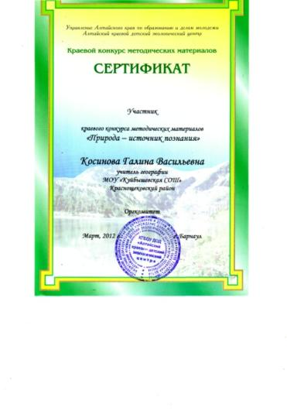
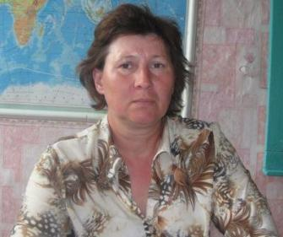

Косинова Галина Васильевна
Участница краевого конкурса «Природа источник познания»

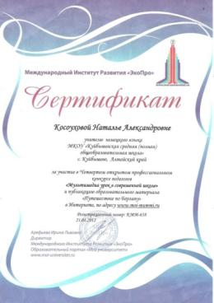
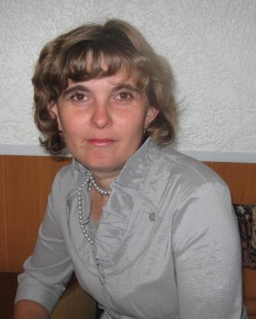
Косоухова Наталья Александровна участница Всероссийских конкурсов: «Мультимедиа урок в современной школе»; Рождественская гостиная «Храмы и монастыри России».

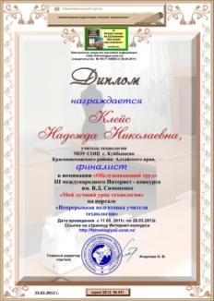
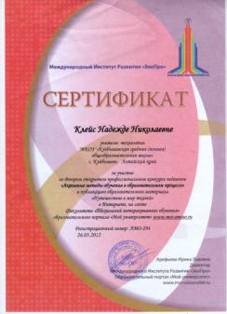
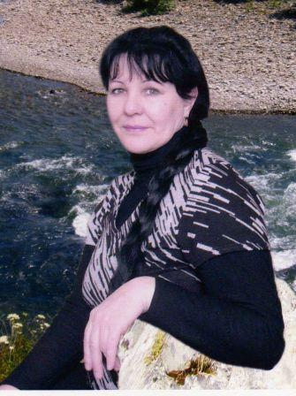
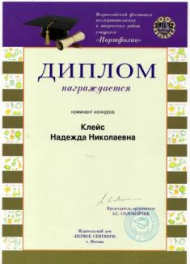

Клейс Надежда Николаевна
Финалист III интернет-конкурса им. В.Д.Симоненко «Мой лучший урок технологии»; участница всероссийских конкурсов: «Активные методы обучения в образовательном процессе»; Всероссийский фестиваль исследовательских и творческих работ учащихся «Портфолио».
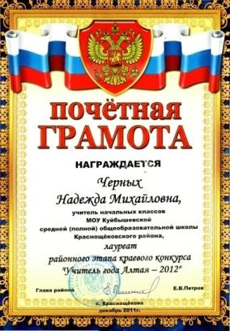
Черных Надежда Михайловна
Лауреат районного конкурса «Учитель 2012»
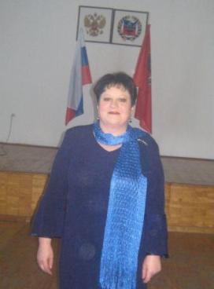

Благоустройство

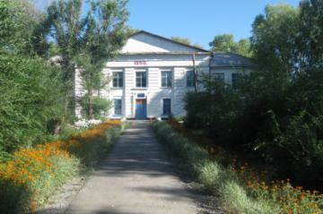
Школа достигла значительных успехов в области благоустройства и озеленения школьной территории и неоднократно становилась победителем районных
конкурсов по благоустройству, озеленению.

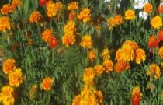
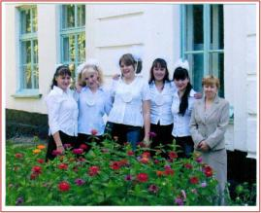
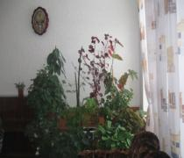
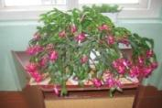
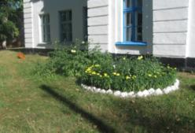
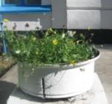
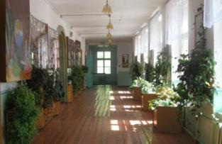

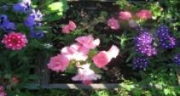
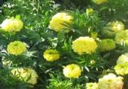
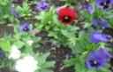
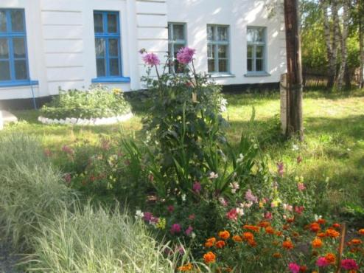
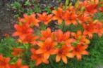

Изменение инфраструктуры

В школе представлены все основные виды современных условий обучения,
согласно требованиям федеральных стандартов мониторинга, выполнен текущий ремонт с целью обеспечения выполнения требований к санитарно-бытовым условиям и охране здоровья обучающихся.

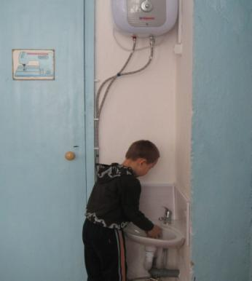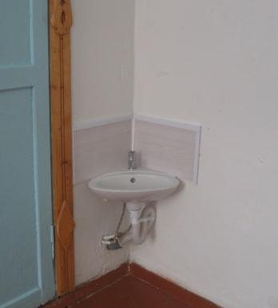

Проведена холодная и горячая вода в кабинетах начальных классов
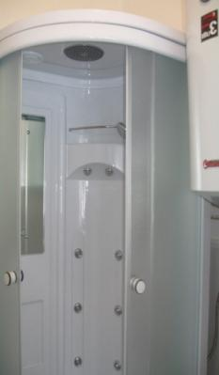
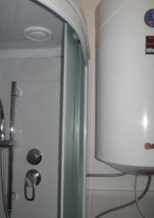
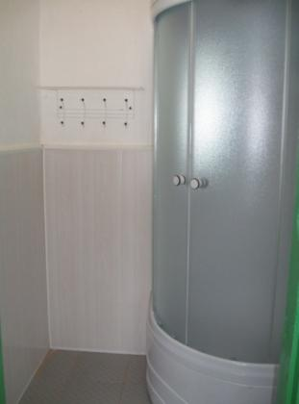

Установлены душевые кабины для мальчиков и девочек

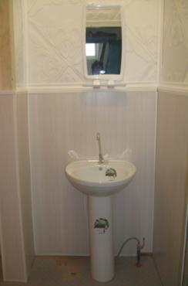
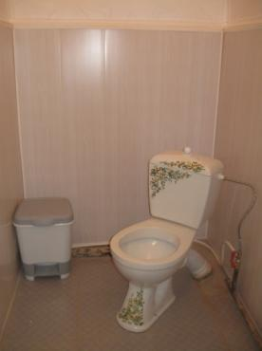
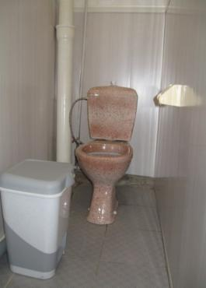

Оборудованы комнаты гигиены для мальчиков и девочек

Застелен линолеумом пол нижнего этажа коридора. Выполнен ремонт всех классных кабинетов и здания.

11. Предпрофильная подготовка

В 9 классах с 2006 года проводится предпрофильная подготовка, целью которой является создание условий для формирования осознанного выбора, обеспечивающего предварительное самоопределение выпускника в направлении собственной деятельности.

Структура и организация предпрофильной подготовки
Предпрофильная подготовка |  | 102 ч.(3 ч. в неделю)
Курсы по выбору | 34  34  34 |  | Предметноориентированные Межпредметные Ориентационные

Курсы по выбору
№ | Предмет | Название темы курса | Класс | Кол-во учащихся | Кол-во часов в неделю
1 | Русский язык | «В мире русской фразеологии» | 9 | 12 | 1
3 | Математика | «Тайны квадратных уравнений» | 9 | 12 | 1
4 | Технология | «Профессиональное самоопределение» | 9 | 12 | 1
 | Всего курсов: 3 |  | 9 | 12 | 3

Предпрофильное обучение осуществляется по учебному плану. Учебный план по предпрофильной подготовке должен удовлетворять следующим требованиям:
сбалансированность между предметными и межпредметными курсами по выбору;
полнота представленных курсов;
отсутствие перегрузки учащихся, соответствие плана допустимой учебной нагрузке;
вариативность, краткосрочность, модульность курсов, включённых в план. Программы курсов по выбору прошли экспертизу и рассмотрены на заседании методического совета школы и утверждены на педагогическом совете.
Набор предлагаемых курсов носит вариативный характер, (ученик имеет возможность реального выбора). Перечень курсов по выбору формируется на основе соответствующего анкетирования и опросов учащихся.

Открытая защита курсов Профессиональное самоопределение:
«…Все работы хороши, выбирай на вкус!» - учитель Клейс Н.Н.
Курсы носят краткосрочный и чередующийся характер;
Содержание курсов предпрофильной подготовки должно включать не только информацию, расширяющую сведения по учебным предметам, но и знакомить учеников со способами деятельности, необходимыми для успешного освоения программы того или иного профиля.
Результативность учебной деятельности оценивается в соответствии с положением об элективном курсе.

- Работа с одаренными детьми

В школе реализуется программа «Одаренные дети», работа по которой ежегодно дает хорошие результаты. Учащиеся и педагоги нашей школы активно участвуют в различных конкурсах, олимпиадах.
Результаты муниципальной олимпиады учащихся МКОУ «Куйбышевская СОШ» в 2011-2012 учебном году

№ п/п | Ф.И. учащегося | класс | Ф.И.О. учителя | предмет | Районный уровень
 |  |  |  |  | место
1 | Гудкова Виктория В. | 11 | Вульферт О.А. | литература | 1
2 | Гудкова Виктория В. | 11 | Вульферт О.А. | русский язык | 3
3 | Кретинин Роман В. | 11 | Савин А.П. | ОБЖ | 2
4 | Неудачина Алина В. | 9 | Вульферт О.А. | литература | 2
5 | Неудачина Алина В. | 9 | Косоухова Н.А. | немецкий язык | 2
6 | Неудачина Алина В. | 9 | Косинова Г.В. | география | 3
7 | Зарецкая Марина А. | 7 | Вульферт О.А. | литература | 3

Результаты участия учащихся МКОУ «Куйбышевская СОШ» в различных конкурсах, соревнованиях, олимпиадах.

№ п\п | Название конкурса | Районный уровень
 |  | Ф,И победителя , кол-во участников | место | Руководитель
1. | Районный конкурс «Я – молодой избиратель» | Савина Д., 11 кл. | 1 | Павлова Л.И.
2. | Районная выставка «Вдохновение» | 2  3  2 | 1  2  3 | Розбах Л.Ю.
3. | Выставка «Рождественская звезда» | Медведева С., 4 кл. | 2 | Розбах Л.Ю.
4. | Районные соревнования по волейболу. | Девушки | 2 | Розбах Н.Ю.  Савин А.П.
5. | Районные соревнования по волейболу. | Юноши | 2 | Розбах Н.Ю.  Савин А.П.
6. | Соревнования по баскетболу | Юноши. | 2 | Розбах Н.Ю.  Савин А.П.
7. | Кросс «Золотая Осень» | Нетрусова Т., 8 кл. | 2 | Савин А.П.
8. | Районная ученическая конференция исследовательских и проектных работ учащихся | Сторожук Л.,9 кл. | 2 | Косинова Г.В.
9. | Конкурс по правам человека | Гудкова В., 11 кл. | 2 | Павлова Л.И.
10. | Фестиваль патриотической песни | 4 | 3 | Косинов С.В.
11. | Туристический слет | 8 | 3 | Косинова Г.В.  Савин А.П.
12. | Соревнования по легкой атлетике | 3  5  6 | 1  2  3 | Розбах Н.Ю.  Савин А.П.
13. | Соревнования по легкой атлетике 1999 -2000 год | Капустина А., 6 кл. | 2 | Савин А.П.
итого | Конкурсов - 14 | Призеров - 26 | 1 место – 6  2 место – 15  3 место - 5
1. | Зимняя спартакиада сел Краснощековского района | 15 | участие | Розбах Н.Ю.  Савин А.П.
2. | Первенство школ по лыжным гонкам | 6 | участие | Розбах Н.Ю.  Савин А.П.
3. | Турнир по волейболу. Девушки. | команда | участие | Розбах Н.Ю.  Савин А.П.
4. | Турнир по волейболу. Юноши. | команда | участие | РозбахН.Ю.  Савин А.П.
5. | Турнир по футболу. Юноши | команда | участие | Розбах Н.Ю.  Савин А.П.
6. | Районная конференция «От Ломоносова до наших дней» | 2 | участие | Прусова В.А.  Косинова Г.В.
7. | Районная ученическая конференция исследовательских и проектных работ учащихся | 1 | участие | Косинова Г.В.
8. | Кросс «Золотая осень» | 10 | участие | Розбах Н.Ю.  Савин А.П.
9. | Краевая 20 историко-краеведческая конференция . Муниципальный уровень. | 1 | участие | Косинова Г.В.
10. | «Родимый край, ты сердцу дорог» | 2 | участие | Вульферт О.А.
11. | Районная выставка «Рождественская звезда» | 3 | участие | Коротких Л.В.
итого | Конкурсов -11 | Участников - 43

На районном уровне учащиеся школы приняли участие в 21 конкурсах, по сравнению с прошлым годом на 4 конкурсов больше, количество призеров конкурсов – 26, по сравнению с прошлым годом на 11 больше, участников – 69, на 31 участника больше.

Конкурсов -21
Призеров конкурсов -26
Участников конкурсов (без призеров) -43

№ п\п | Название конкурса | Краевой уровень
 |  | Ф,И победителя , кол-во участников | место | Руководитель
1. | Краевой заочный теоретический марафон «Сохраним биосферу» по теме «Урбанизация» | Хорошилова Ю, 10 кл. | лауреат | Косинова Г.В.
итого | Конкурсов - 1 | Призеров - 1 | 1 место – 0  2 место - 0  3 место -0  Лауреат -1
1. | Краевой конкурс по географии «Вокруг света» | 3 | участие | Косинова Г.В.
2. | Межрегиональный конкурс «Помоги зимующим птицам» | 1 | участие | Косинова Г.В.
3. | Конкурс открыток «Заповедная страна без пожаров» | 4 | участие | Косинова Г.В.
4. | «Права человека – основа гражданского общества» | 1 | участие | Павлова Л.И.
5. | Конкурс сочинений «Что такое доброта?» | 1 | участие | Вульферт О.А.
итого | Конкурсов -5 | Участников - 10

На краевом уровне учащиеся школы приняли участие в 6 конкурсах, по сравнению с прошлым годом на 4 конкурса меньше, количество призеров конкурсов – 1, по сравнению с прошлым годом на 2 призера меньше, участников – 10, на 15 участников меньше, таким образом, понизилась результативность участия в конкурсах, стали участвовать в меньшем количестве конкурсов.

Конкурсов – 6
Призеров -1
Участников (без призеров) -10

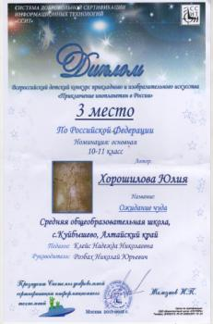
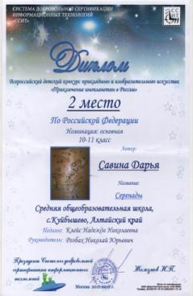
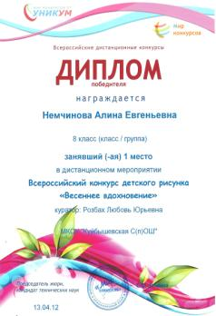
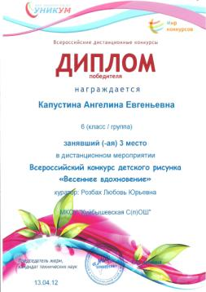

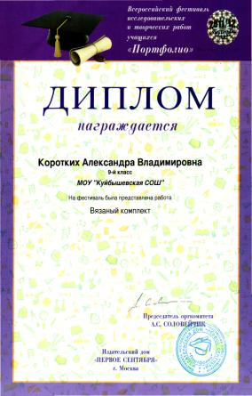
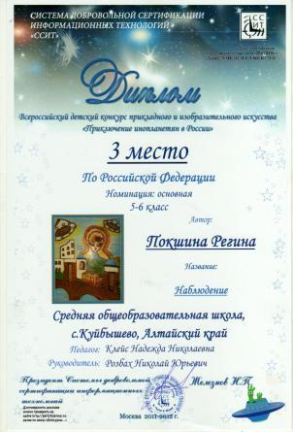

№ п\п | Название конкурса | Всероссийский уровень
 |  | Ф,И победителя , кол-во участников | место | Руководитель
1. | Всероссийская олимпиада по русскому языку «Олимпус» | Зарецкая М., 7 кл.  Свиридов К., 8 кл.  Неудачина А., 9 кл.  Нетрусова Т., 8 кл. | 1  1  3  3 | Вульферт О.А.  Зарецкая Н.И.  Вульферт О.А.  Зарецкая Н.И.
2. | Конкурс «Родное слово» | Зарецкая М., 7 кл.  Неудачина А., 9 кл. | 1  1 | Вульферт О.А.
3. | Всероссийская олимпиада по математике | Панков И., 5 кл. | 1 | Медведева Л.В.
4. | Всероссийский конкурс детского рисунка «Весеннее вдохновение» | Немчинова А., 8 кл.  Капустина А., 6 кл. | 1  3 | Розбах Л.Ю.
5. | Всероссийский конкурс «Приключения инопланетян в России» | Савина Д., 11 кл.  Хорошилова Ю., 10 кл.  Покшина Р., 5 кл.  Коротких А., 9 кл. | 2  3  3  1 место по Алтайскому краю | Клейс Н.Н.
6. | Всероссийский географический конкурс «География Отечественной войны 1812 года» | Жиков С., 7 кл. | 3 | Косинова Г.В.
7. | Конкурс «Родное слово» | Лямкина Д., 3 кл.  Иванова Ф., 3 кл | 3  3 | Коротких Л.В.
8. | Всероссийская интернет-олимпиада по немецкому языку | Немчинова А., 8 кл. | 3 | Косоухова Н.А.
9. | Всероссийская интернет-олимпиада по немецкому языку «Страноведение» | Косоухов И., 6 кл. | лауреат | Косоухова Н.А.
10. | Конкурс «Портфолио» | КороткихА., 9 кл. | дипломант | Клейс Н.Н.
итого | Конкурсов - 10 | Призеров - 19 | 1 место – 6  2 место - 1  3 место – 9  1 место по Алт краю – 1  Лауреат – 1  Дипломант - 1
1. | Олимпиада по русскому языку «Олимпус» | 2 | участие | Черных Н.М.
2. | Конкурс по русскому языку «Родное слово» | Сторожук Вика | Диплом 2 степени | Черных Н.М.
3. | Интеллектуальный турнир «Юные знатоки» | 9 | участие | Косинова Г.В.  Кудинова О.В.
4. | Всероссийская интернет-викторина «Наш дом - Земля» | 3 | участие | Косинова Г.В.
5. | Всероссийская интернет-викторина «Они сражались за Родину!» | 2 | участие | Косинова Г.В.
6. | Литературный конкурс «Планета Чуковского» | 3 | участие | Вульферт О.А.
7. | Всероссийский литературный конкурс «Сказки местного болота» | Коротких А., 9 кл. | участие | Вульферт О.А.
8. | Всероссийская интернет-викторина «Путешествие по странам» | 6 | участие | Косоухова Н.А.
9. | Всероссийский конкурс «Алфавитный Мишка» | 2 | участие | Косоухова Н.А.
10. | Всероссийский конкурс «День енота» | 1 | участие | Зарецкая Н.И.
11. | Всероссийский конкурс «Пегас 2012» | 1 | участие | Зарецкая Н.И.
12. | Детский литературный конкурс «Содействие» | 3 | участие | Вульферт О.А.  Зарецкая Н.И.
13. | Литературный конкурс «Пробуем перо» | 1 | участие | Вульферт О.А.
14. | Литературный конкурс «Пограничники России» | 1 | участие | Вульферт О.А.
15. | Конкурс от Серого волка | 2 | участие | Вульферт О.А.
16. | «Энергия детства» | 4 | участие | Вульферт О.А.  Зарецкая Н.И.
17. | Всероссийский конкурс «Письмо Николаусу» | 2 | участие | Косоухова Н.А.
18. | Всероссийский детский творческий конкурс «Святые заступники Руси» | 6 | участие | Клейс Н.Н:
итого | Конкурсов - 18 | Участников -50

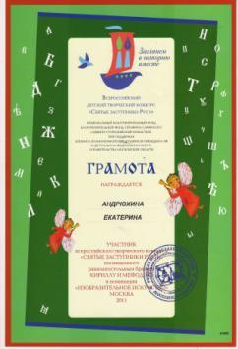
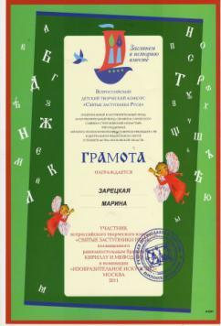
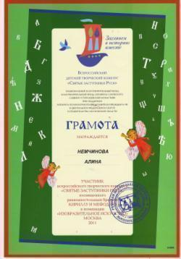

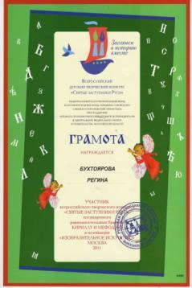
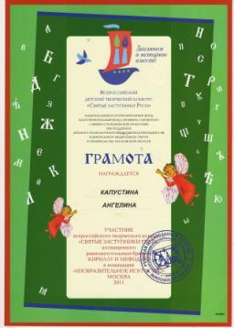
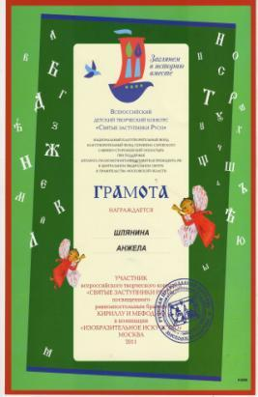
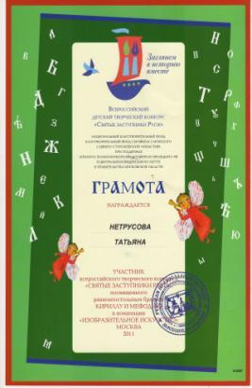
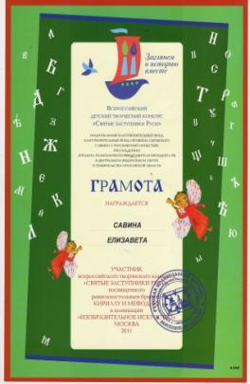
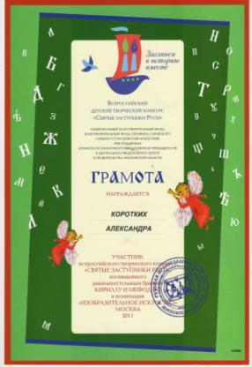

На всероссийском уровне учащиеся школы приняли участие в 27 конкурсах, по сравнению с прошлым годом на 4 конкурса больше, количество призеров конкурсов – 18, по сравнению с прошлым годом на 5 больше, участников – 50, по сравнению с прошлым годом на 12 участников больше.
Конкурсов – 28
Призеров – 19
Участников – 50

Вывод: по сравнению с прошлым годом увеличилось количество конкурсов, в которых принимали в этом году учащиеся школы и результативность участия в данных конкурсах.

13.Сохранение здоровья учащихся
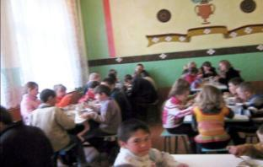
13.1 Организация питания

Горячее питание организовано в школьной столовой, работающей на сырье.
Имеется минимальный набор помещений: обеденный и варочный зал, водоснабжение централизованное: холодная вода из водопроводного крана, горячая вода подогревается водонагревательным котлом.
Охват питанием в этом году – 100% учащихся. Питание калорийное, разнообразное.
Удешевление питания идет за счет выращивания картофеля и овощей на школьном огороде. 74 человека получают дотацию из краевого бюджета на удешевление питания. Столовая укомплектована кадрами согласно штатного расписания.
В 2010-2011 учебном году школьная столовая получила новое технологическое оборудование.
Использование нового оборудования позволяет осуществлять приготовление безопасной и сохраняющей пищевую ценность продукции и кулинарных изделий. Количество посадочных мест в обеденном зале позволяет обеспечить посадку учащихся в 2-е перемены, раздельно по классам.
13.2 Условия для сохранения и укрепления психического и физического здоровья учащихся

В школе созданы условия для формирования психически здорового, социально адаптированного и физически развитого человека:
- в учебный план добавлен третий час физкультуры;
- работают детские объединения и спортивные секции ;
- работает медицинский кабинет.
Весь год фельдшер ФАП вел амбулаторный прием учащихся, были проведены профилактические прививки.
Ежегодно проходит медицинский осмотр учащихся, результаты медосмотра доводятся до сведения каждого классного руководителя и родителей учащихся.
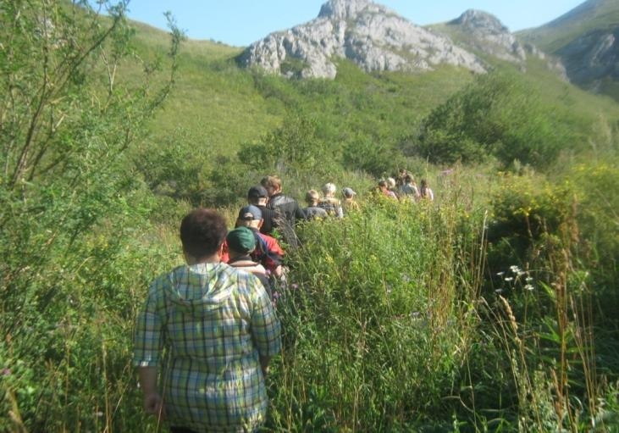
На контроле фельдшера, классных руководителей и администрации школы санитарное состояние школы, подсобных помещений, режим дня в группе кратковременного пребывания дня, проветривание кабинетов во время перемен, влажная уборка в школе, проведение генеральных уборок.
Классные руководители и фельдшер ФАП регулярно проводили беседы по сохранению и укреплению физического и психического здоровья учащихся по классам и на родительских собраниях.
На каникулах в школе работал пришкольный оздоровительный лагерь, где отдохнули и укрепили здоровье 30 учащихся.
Учащиеся школы совершили туристические поездки и походы.

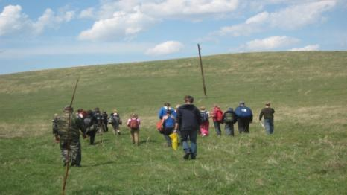

13.3 Работа по охране жизни и здоровья

Школа ответственна за сохранение здоровья детей и формирование их валеологической культуры. В этом процессе участвуют родители и весь педагогический коллектив.
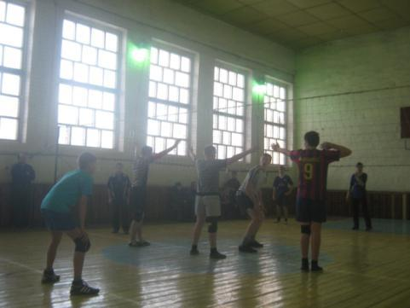
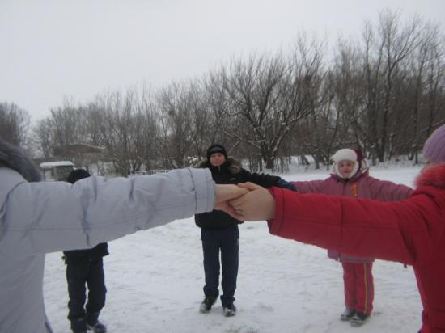
Социально-педагогическая помощь семье заключается в содействие формированию здорового образа жизни семьи, положительного семейного микроклимата. Данную индивидуальную работу с неблагополучными семьями проводит общественный инспектор по охране прав детства, классные руководители. Так уже традиционно в нашей школе проходят Дни здоровья, соревнования « Папа, мама, я – спортивная семья», « Сильные ,смелые, ловкие», проведение военно-патриотического месячника, посвященного Дню Защитника Отечества. Активное участие принимают наши учащиеся в спортивных соревнованиях по легкой атлетике, по волейболу, баскетболу, гиревому спорту, футболу, участвуют в лыжных соревнования, приняли также активное участие в районной зимнее спартакиаде сел Краснощековского района..
Оптимизация физического воспитания осуществляется путем расширения программы физического воспитания, учета индивидуальных особенностей и состояния здоровья учащихся при проведении уроков по физическому воспитанию.
На классных часах проводятся беседы классными руководителями.
Вопрос об адаптации содержания обучения для различных по состоянию здоровья групп школьников неоднократно поднимался на педсовете
Контроль за санитарно – гигиеническими условиями обучения (освещение, температурный режим, оборудование, качество питания) осуществляется администрацией школы.
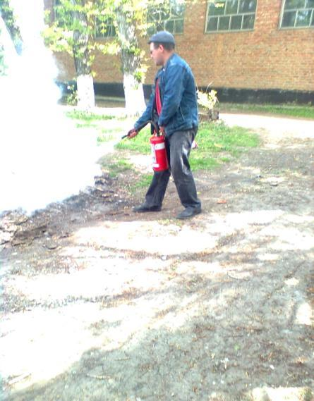
13.4 Обеспечение безопасности в школе

Особое внимание администрацией школы уделяется вопросу обеспечения условий безопасности учебного процесса:
В области антитеррористической деятельности:
- оборудован и эффективно действует пропускной пункт в здании школы, свободный доступ любых посетителей категорически исключен;
- регулярно проводятся тренировочные игры по отработке действий сотрудников школы и учащихся в ситуациях «проникновения в школу террористов», «обезвреживание имитированного взрывного устройства»;
- обязательное проведение инструктажей с сотрудниками школы и учащимися, подведение итогов тренировочных игр;
- установлена тревожная кнопка, в ночное время школа охраняется сторожами.
В области противопожарной безопасности:
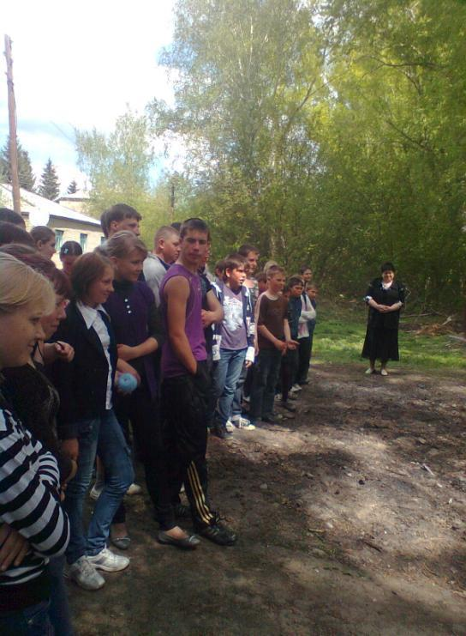
1. В школе установлена пожарно-охранная сигнализация.
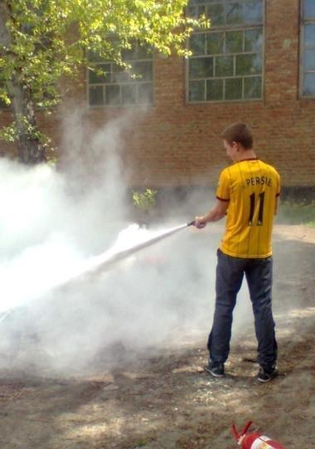
2. Ежегодно раз в четверть проводим тренировки по эвакуации сотрудников и детей из зданий школы при имитации пожаров (ситуации меняются);
3. Ведется работа по созданию условий для эвакуации:
а) все выходы свободно открываются, находятся в рабочем состоянии;
б) здания обеспечены необходимыми средствами пожаротушения в полном объеме (огнетушители, пожарные щиты, ящики с песком и т.д.);
в) ежегодно производится замер сопротивления сети и электрооборудования.

14. Организация воспитательного процесса в школе
14.1 Цели и задачи процесса воспитания:
Воспитательная работа в школе строится на основании перспективной Программы воспитательной работы «Вступая в жизнь», рассчитанной на 2009 – 2014 годы. Воспитательная система школы способствует комплексному решению всех перечисленных задач. В основе системе – совместная деятельность педагогов, учащихся и родителей по всем направлениям воспитательной работы школы.

Цель воспитательного процесса:

Воспитание человека и гражданина, умеющего адаптироваться в современном мире, способного найти свое место в нем, самостоятельно принимать решения, выражать свое мнение, творчески мыслить.

Задачи воспитательной работы:

- включить учащихся в такую систему деятельности и отношений, которая обогащает их положительный опыт, укрепляет нравственные позиции, развивает творческие способности;
- содействовать формированию благоприятного эмоционального и нравственного климата в школьном коллективе;
- формировать активную жизненную позицию;
- совершенствовать условия для развития потребностей в самопознании, самовоспитании, саморазвитии на основе нравственных ценностей;
- воспитывать чувство гражданственности и приобщения к духовным ценностям своего Отечества.

14.2 Компоненты воспитательной работы:
Программа
«Ученик и его здоровье»
Программа
«Ученик и его семья»
Подпрограмма
«Одаренные
дети»
Программа экологического воспитания «Ученик и окружающий мир»
Программа
«Ученик и социально-экономическое общество»
Программа «Ученик – патриот и гражданин»
Программа развития школьного самоуправления
Программа«Общение и досуг ученика»
Программа «Ученик и его интеллектуальные возможности»
Программа Каникулы
Программа Развития дополнительного образования
Программа по профилактике преступлений

В школе имеется нормативно-правовая база, регламентирующая воспитательный процесс:
- Положение о дружине юных пожарных;
- Положение о конкурсе ученик года;
- Положение о детском оздоровительном лагере при МКОУ «Куйбышевская СОШ»;
- Положение об общеобразовательном конкурсе «Самый классный класс»;
- Положение о совете профилактики правонарушений среди подростков МКОУ «Куйбышевская СОШ»;
- Положение о классном руководителе;
- Положение о проведении дискотек;
- Положение о педагогической деятельности с «трудными подростками» и по предупреждению правонарушений среди школьников;
- Положение о совете старшеклассников и др.

Система воспитания в нашей школе строится на основе:

- воспитательной системы школы;
- современных принципов воспитания;
- учёта индивидуальных особенностей формирования классных коллективов;
- учёта возрастных особенностей учащихся;
- учёта особенностей контингента родителей и учащихся;
- компетентности людей, ответственных за процесс воспитания учащихся.

14.3 Развитие дополнительного образования в школе.

В школе созданы условия для реализации дополнительного образования.

Система дополнительного образования
Детские объединения
Кружки
Спортивные секции
ДО «ДОМ»
Совет старшеклассников
Волейбол. Юноши
Волейбол. Девушки
Юный
художник
Веселый карандаш
Музыкальный

Система дополнительного образования позволяет каждому ребенку определить и развить свои склонности, способности, удовлетворить свои познавательные интересы. Дополнительное образование предоставляется бесплатно, доступно всем учащимся.
Процент охвата учащихся дополнительным образованием в МКОУ «Куйбышевская СОШ» к сожалению на последние 2 года понизился на 3%. Это связано с сокращением количества кружков и спортивных секций (связано с программой оптимизации образования и подушевым финансированием).
Охват учащихся дополнительным образованием:
42 учащихся посещают различные секции и кружки, это составляет 50% от общего числа учащихся школы. К сожалению, присутствует маленький охват дополнительным образованием учащихся начальной школы (менее 50%) и учащихся ЗНШ, которые не имеют возможности посещать кружки в МКОУ «Куйбышевская СОШ».
Реализация системы дополнительного образования строится на взаимодействии и сотрудничестве с социокультурными учреждениями района и села.
Дополнительное образование в школе позволяет сокращать пространство девиантного поведения, решая проблему занятости и досуга обучающихся, выполняет функции социальной защиты, усиливая стартовые возможности личности на рынке труда и профессионального образования.
Показателями эффективности системы дополнительного образования является то, что учащихся ежегодно становятся победителями и лауреатами муниципальных, региональных, федеральных конкурсов.

14.4 Результаты действия системы профилактики безнадзорности и правонарушений несовершеннолетних, наркомании и алкоголизма среди детей

Работа по предупреждению безнадзорности и правонарушений несовершеннолетних

На учете администрации школы находятся неблагополучные и малообеспеченные семьи. В основном в материальной помощи нуждаются неблагополучные семьи и неполные семьи. В августе в ходе проведения акции «Соберем детей в школу» была оказана помощь 5 неблагополучным и малообеспеченным семьям.
Благодаря слаженной работе администрации школы, общественного инспектора по охране прав детства, классных руководителей и родителей почти все трудные подростки посещают кружки и спортивные секции.
На внутришкольном учете стоят 2 подростка, имеющие риск возникновения школьной дезадаптации –имеющие проблемы в отношениях со сверстниками и учителями. На учете в КДН ни один ученик нашей школы не состоит.
По работе с данными подростками разработана индивидуальная программа сопровождения развития детей с целью ликвидации причин неблагополучия и определения оптимальной команды сопровождения, работает программа семейного воспитания в системе образования МКОУ «Куйбышевская» СОШ. С данными детьми проводится индивидуальная работа классных руководителей в форме индивидуальных бесед с подростками и их родителями, проведение групповых бесед по нравственным темам, профилактические беседы по правовым темам с приглашением работников правоохранительных органов, инспектора ППН.
Учащихся, стоящих на учете в ППН –нет. За последние 2 года в школе наметилась положительная динамика по снижению числа учащихся, находящихся на разных формах учета:
Учебный год | Количество учащихся на ПДН | Количество учащихся на КДН | Количество учащихся на ВШУ
2009-2010 | 2 | 3 | 4
2010-2011 | - | 1 | 3
2011-2012 | - | - | 2

Совместные действия психолога, классных руководителей, общественного инспектора предотвращают возможность перехода подростков в стадию криминализации и свободного времяпровождения.
Большую функцию в профилактике правонарушений выполняет школьный Совет по профилактике правонарушений, который возглавляет директор школы. В этом году проведено 10 заседаний Совета.
Постоянно в каникулярное время общественными объединения школы: общественностью, родителями, классными руководителями проводятся рейды по соблюдению закона «О комендантском часе в Алтайском крае».

Работа по профилактике наркомании и алкоголизма
Школа ответственна за сохранение здоровья детей и формирование навыков здорового образа жизни.
В течении года в школе были проведены следующие мероприятия:
просмотр видео-фильмов «Токсикомания и подросток», «Подросток и наркотики», «СПИД - чума 20 века»;
беседы «Токсикомания опасная затея», «В плену у вредных привычек», «В здоровом теле - здоровый дух!», «О СПИДе», «Чума 21 века», «Избавимся от вредных привычек!»;
классные часы: «Наркомании – нет!», «Защити свое будущее!», «Современный враг людей – наркотик», «Пить или не пить? Вот в чем вопрос?», «Как уберечь себя от СПИДа», «Нет дороге в ад!».
Учащиеся школы на учете у нарколога не состоят.
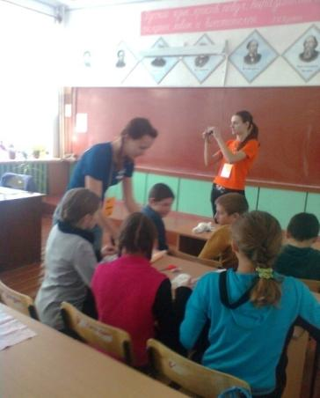
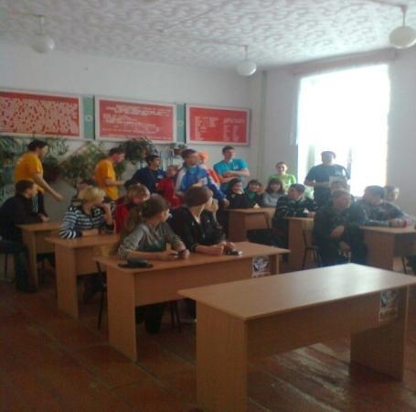
Было проведено также анкетирование учащихся 7-11 класса об употреблении алкоголя и распространении наркомании на территории Краснощековского района, о масштабах распространения алкоголя среди подростков.
Зимой 2012 году школу посетил снежный десант студентов различных учебных заведений Алтайского и Красноярского края. Ребята встретились с учениками нашей школы и рассказали о здоровом образе жизни, провели мастер-классы, а также были организованы товарищеские встречи с командой школы по волейболу и баскетболу.

14.5 Деятельность органов самоуправления детей и подростков
Совместное самоуправление осуществляется путем участия представителей Совета старшеклассников в работе Совета школы, Молодежного парламента Краснощековского района.
Игровое самоуправление реализуется через деятельность ДО «ДОМ» и Совет Старшеклассников.
Высшим органом самоуправления является общее собрание учащихся старших классов.
Статус «Учащийся старших классов» присваивается учащимся с 8 по 11 класс. Исполнительным органом самоуправления является Совет старшеклассников во главе с председателем Совета старшеклассников, в котором представлены учащиеся старших классов, избранные путем равного и прямого голосования. Председатель Совета старшеклассников выбирается путем тайного, равного голосования.
Совет старшеклассников обладает правом законодательной инициативы, правом оспаривать в законодательном порядке распоряжения и приказы, касающиеся организации жизни учащихся, является одним из гарантов соблюдения прав участников образовательно-воспитательного процесса.

Директор образовательного учреждения
Общее собрание
Совет образовательного учреждения
Педагоги
Обучающиеся
Родители
Совет старшеклассников
Общешкольное родительское собрание

Педагогический совет
Методическое объединение
Собрание класса
(Совет класса)
Классное родительское собрание
(Родительский комитет)
Общее собрание учащихся, учителей и родителей данного класса
Малый педсовет

Функции выборных органов в детском самоуправлении:
Общее собрание – решает жизненно-важные для организации вопросы (утверждение плана работы, условия соревнования между классами, выбирает членов актива и др.)
Совет старшеклассников – координирует работу отделов, планирует работу, ведет контроль за выполнением принятых на общем собрании решений, организует учебу актива классов; заседания совета проводятся по мере необходимости, но не реже 1 раза в месяц.
Отдел науки и образования отвечает за:
- создание условий для учебной деятельности школьников;
- сбор информации об учебном процессе;
- проверку дневников, учебников;
- проведение интеллектуальных марафонов.
Отдел культуры и досуга отвечает за:
- подготовку и проведение вечеров отдыха, праздников, фестивалей;
- интеллектуальных игр, выставок, конкурсов.
Отдел здравоохранения и спорта отвечает за:
- подготовку и проведение спортивных соревнований;
- участие в районных спортивных мероприятиях;
- сбор информации о спортивных достижениях учащихся школы.
Отдел труда и заботы отвечает за:
- уборку помещений школы в конце четверти;
- распределение классов для дежурства по школе;
- помощь администрации в обеспечении порядка в школе;
- проведение субботников;
- оказание помощи младшим, заботу о ветеранах ВОВ и пенсионеров-педагогов.
Информационный отдел отвечает за:
- формирование имиджа школы;
- выпуск школьной газеты;
- обмен информацией с другими организациями.
Отдел правопорядка отвечает за:
- дежурство по школе;
- охрану правопорядка на школьных вечерах;
- ознакомление учащихся школы с правилами безопасного поведения;
- осуществление контроля за выполнением требований внутреннего распорядка.

Совместное самоуправление осуществляется путем сотрудничества ученического и педагогического коллектива через проведение различных мероприятий в рамках внеурочной деятельности. В октябре в честь Дня учителя в школе прошел День Дублера, в котором активное участие принял Совет Старшеклассников.
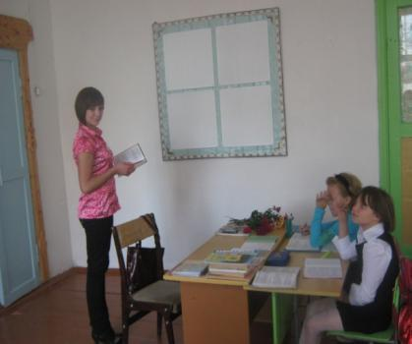

14.6 Работа по направлению «Общение и досуг ученика»

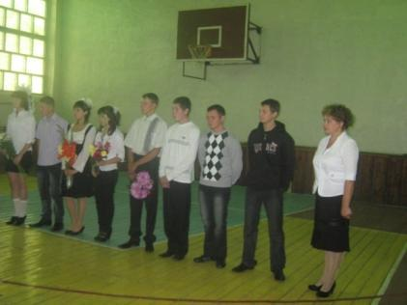
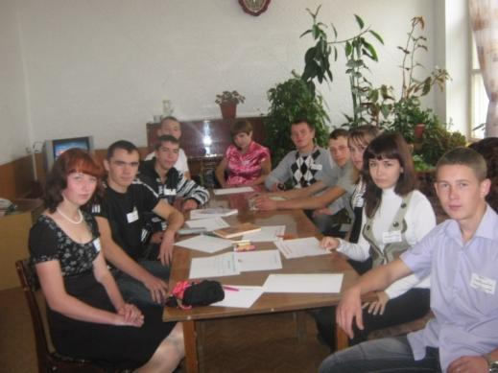
Важное место в воспитательной системе школы занимают общешкольные дела. Некоторые из них носят традиционный характер и являются эффективным воспитательным средством. Эти мероприятия способствует развитию личности, её познавательных и творческих возможностей. Традиционными для учащихся стало участие в следующих акциях и мероприятиях:

День знаний, Последний звонок, Выпускной вечер;
конкурс «Ученик года»;
конкурс чтецов;
День Матери;
Новый год
фестиваль военно-патриотической песни;
Вечер к 23 февраля и 8 марта
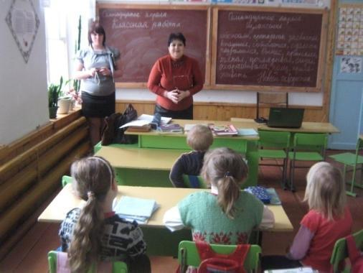
Проведение военно-патриотического месячника,
акции «Нет наркотикам!» и др.
Главным достижением воспитательной работы педагогического коллектива явилась хорошо организованная целостная коллективная деятельность учащихся, а также активное участие детей во внеучебной деятельности, во всех районных мероприятиях и соревнованиях, успешное выполнение творческих проектов.
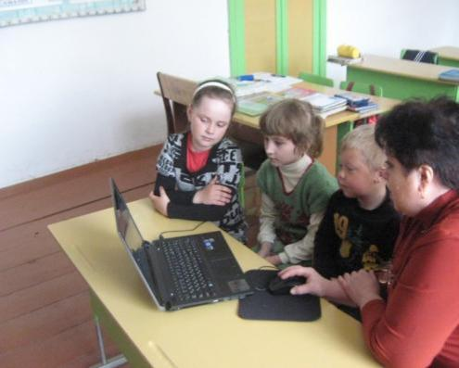
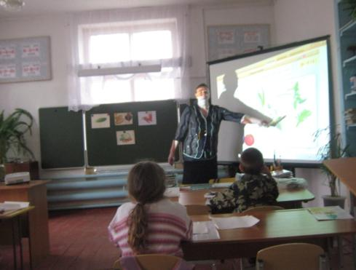
Впервые в школе была проведена неделя будущих первоклассников, в рамках которой будущие первоклассники посетили мастер-классы учителей начальных классов, познакомились с использованием ИКТ, а также совершили экскурсию по школе на виртуальной ракете. Ребятам очень понравилось.

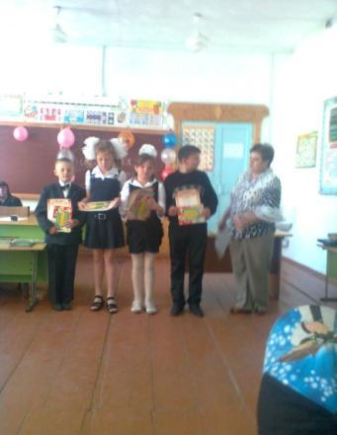
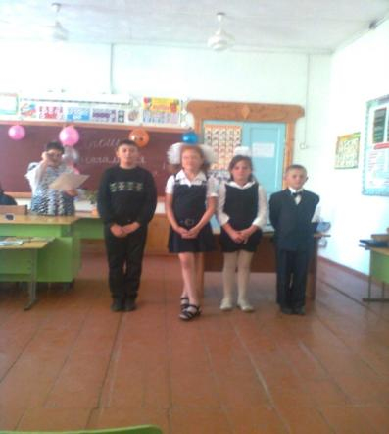
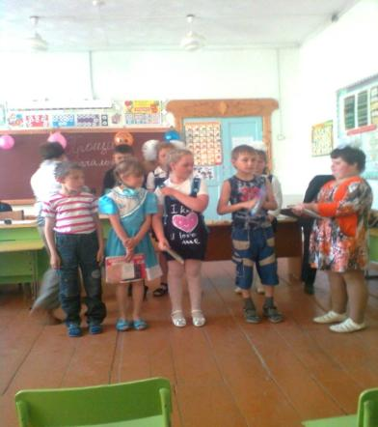
Традиционным мероприятием, которого ждут ученики 4 класса, является Праздник прощания с начальной школой. Ребятам вручают дипломы, дают напутствия в дальнейшей жизни.

14.7 Работа по направлению «Ученик и его семья»
Работа с родителями находится в центре внимания педагогического коллектива школы. Важнейшая педагогическая задача – повышение качества семейного воспитания. «Программа семейного воспитания в системе образования школы предполагает тесное сотрудничество и взаимодействие педагогов, родителей и учащихся школы. Особенно популярны в школе следующие формы работы с родителями – общешкольные родительские собрания, классные родительские собрания, диагностические формы работы: анкетирование, тестирование, беседы; собрания, диспуты, семинары, лектории, которые призваны выполнять просветительскую функцию. Также ведется разработка памяток, рекомендаций для родителей, имеют место личные и телефонные контакты с родителями или лицами их заменяющими. В текущем учебном году продолжает свою работу школа ответственного родительства, было проведено 4 заседания, в следующем учебном году планируется продолжить работу школы ответственного родительства.
Родители учащихся являются активными участниками классных и общешкольных мероприятий («День Защитника Отечества», «Новый год», «День здоровья» и т.д.), оказывают помощь в ведении профориентационной работы, , принимают участие в подготовке и проведении родительских собраний.
В течении года регулярно проводились общешкольные и классные родительские собрания. В рамках дня пожилого человека проводилась выставка рисунков «Бабушка рядышком с дедушкой». Приняли активное участие ученики 3-9 классов. Первое место занял 9 класс.
В рамках работы направления «Ученик и его семья» проводились классные часы и праздничные программы: фотовыставка «Как молоды мы были», «Что значит быть хорошим сыном или дочерью», «Семейный альбом», «Бабушкины рассказы о детстве», «Об отце говорю с уважением», «Памятные даты моей семьи», «Забота о родителях – дело совести», «Праздник родных сердец» и т.д.
В результате проведения данной работы в школе сложился общий эмоционально-положительный климат, гармоничное взаимоотношение учителей, детей и родителей.

14.7 Работа по направлению «Ученик и окружающий мир»
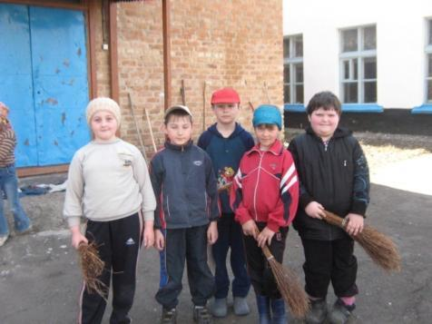
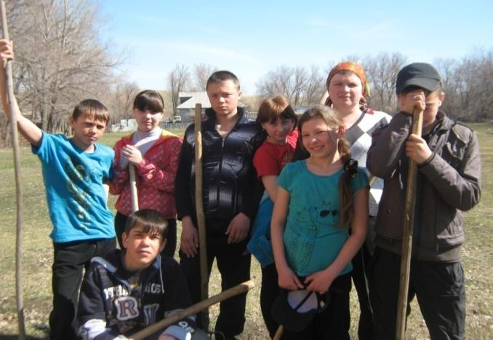
В рамках этого направления ученики нашей школы ведут экологическую работу. Летом 2011 года ученики нашей школы ходили в походы, где знакомились с окружающей средой, получали навыки взаимодействия с природой в условиях походов, для учащихся средних классов МКОУ «Куйбышевская СОШ» и учеников начальных классов Золотушинской начальной школы были организованы экскурсии в окрестности Усть-Чагырки, посещение Демидовского рудника.
Ученики школы принимают участие в озеленении школы, работе на учебно- опытном участке «Малая Тимирязевка», в субботниках, в разных конкурсах экологической тематики. Зимой была проведена акция «Покормим птиц зимой», в ходе которой были изготовлены и развешаны на территории школы кормушки, подкармливались птицы зимой. Ученики нашей школы принимали различных мероприятиях, организованных Тегирекским заповедником.

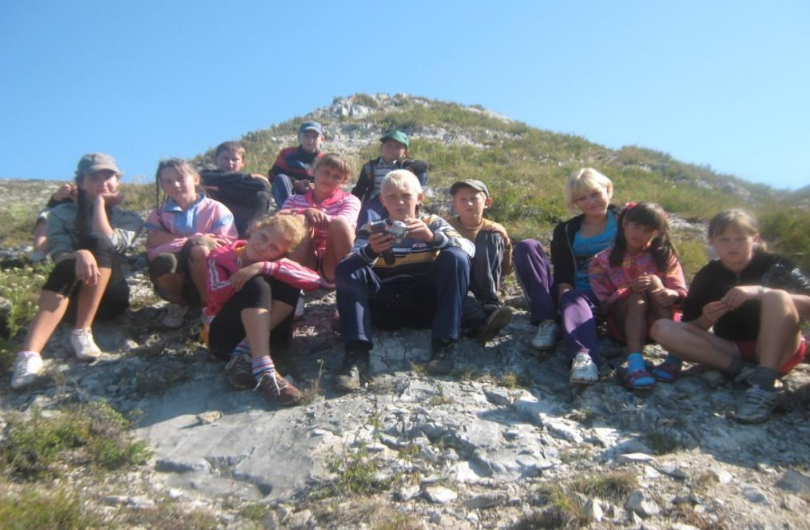

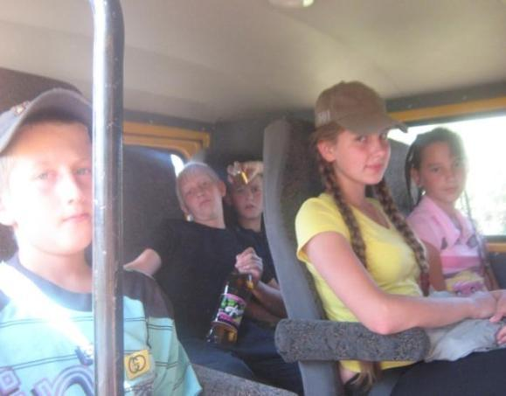
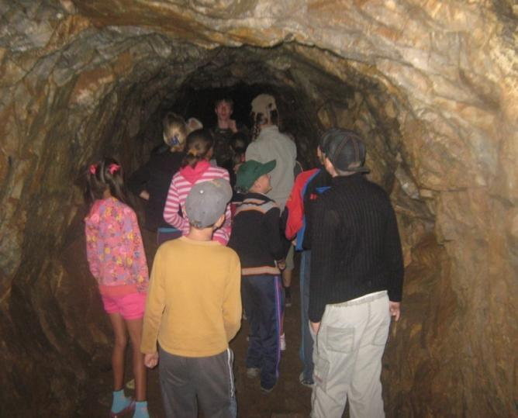

14.9 Работа по патриотическому направлению «Ученик – патриот и гражданин»
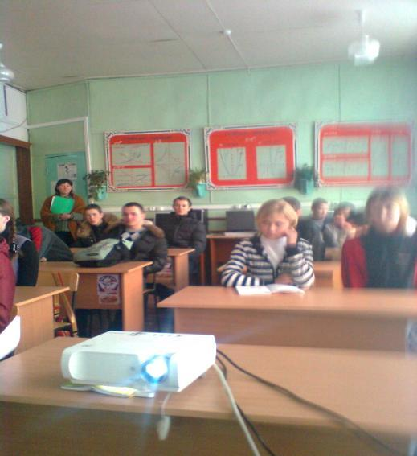
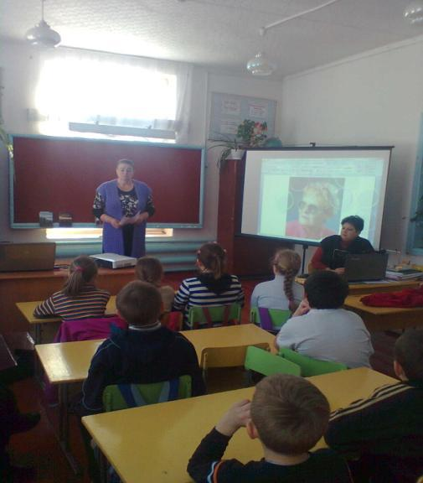
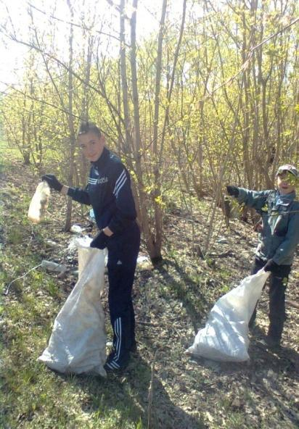
Целью работы данного направления воспитательной деятельности является воспитание из учащихся школы граждан своей страны, патриотов своей Родины. В рамках этого направления в школе проходят различные мероприятия. Воспитание патриотизма начинается с себя, своей семьи, класса, школы. Поэтому важным моментом является осознание учащихся частичкой класса, школы. В этом помогают различные школьные конкурсы и соревнования, которые способствуют сплочению классного и школьного коллектива. Активно принимают ребята участие в школьных конкурсах: «Лучший уголок класса», «Оригинальное признание в любви», «Интеллектуальный марафон» и многие другие. Большую активность ежегодно вызывает конкурс «Игровой марафон», который проходит в школе в рамках военно-патриотического месячника, школьные соревнования по волейболу и баскетболу, организованные Советом старшеклассников. Девушки приняли активное участие в акции «Поздравь солдата с 23 февраля» и все ребята нашего села, которые служат в Армии, получили к празднику поздравительные открытки. В классах постоянно проходят классные часы патриотической тематики. Во всех классах были проведены классные часы памяти нашей землячки, известного поэта, писателя, композитора и исполнителя песен Куприяновой Зои. Здесь ребята узнали много нового об этом человеке, читали ее стихи, рассказы, смотрели презентации.
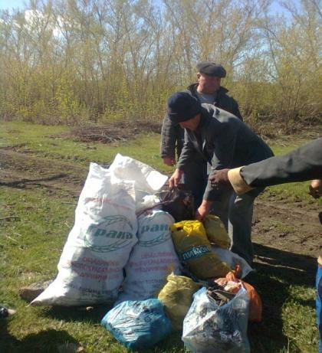
Учащиеся и педагогический коллектив школы приняли активное участие в акции «Сделай свое село чище» вместе с другими жителями села.
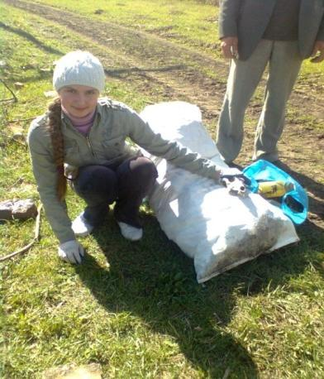
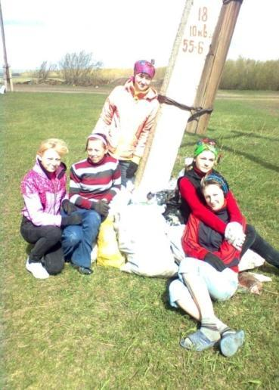

Все классы с 5 по 11 активно участвуют в школьном конкурсе «Самый классный класс», где подводятся итоги работы класса за учебный год.
Результаты конкурса «Самый классный класс» в 2010-2011 учебном году:
1 место – 9 класс (классный руководитель Косинова Г.В.)
2 место – 6 класс (классный руководитель Павлова Л.И.)
3 мессто – 7 класс (классный руководитель Вульферт О.А.)

14.10 Работа по программе «Каникулы»
В созвездии дней школьного года летние каникулы – самое яркое по эмоциональной окраске время. Однотонный ритм жизни ребят в учебной деятельности обязательно должен прерываться. Детям совершенно необходима смена деятельности, смена впечатлений. Каникулы, в своем роде, - клапан для спуска излишков детской энергии, дни разрядки. И вместе с тем, каникулы – всегда зарядка новой энергией, настроением, приобретение новых сил, продолжение освоения мира, его познание, богатейшее время воспитания и самовоспитания.
Работа пришкольного оздоровительного лагеря позволяет создать благоприятные возможности для роста каждой отдельной личности, формирования стойкого положительного отношения к семье и семейным ценностям, направлена на воспитание и формирование у детей и подростков таких качеств, как товарищеская взаимопомощь, осознание ответственности перед коллективом за свои поступки и поведение, сочетание личных интересов с общественными.
Здоровый человек нуждается в деятельном отдыхе. Тем более в этом нуждается ребенок, для которого игры – это возможность проявить свою творческую активность, свои растущие силы. В 2011-2012 году в пришкольном оздоровительном лагере была реализована программа «Летнее морское путешествие». В рамках этой смены дети делились на 2 отряда, каждый из них назывался именем корабля «Непобедимый» и «Бригантина». За победы в конкурсах и активное участие участники получали золотых рыбок. В конце смены были подведены результаты и вручены победителям памятные дипломы. Победителями стали:
Корабль «Бригантина» - Медведева Софья -1 место.
Корабль «Непобедимый» - Нетрусова Татьяна – 1 место.

14.11 Методическая работа.

Одной из главных составляющих успешности воспитательного процесса в школе является активная работа классных руководителей не только с учениками и родителями, но и постоянное систематическое повышение методического уровня работы педагогов.
В прошедшем году использовались следующие формы методической работы:
1. Индивидуальные и групповые консультации классных руководителей.
2. Методические объединения классных руководителей.
3.Изучение и обобщение опыта.
С классными руководителями проводилась методическая и консультативная работа, давался необходимый инструктаж по проведению тематических классных часов.
В 2011-2012 учебном году были проведены МО классных руководителей по следующим темам
- Совершенствование научно-методического обеспечения воспитательного процесса;
- Как подготовить и провести родительское собрание;
- Классные часы по патриотическому воспитанию в школе, их цели, задачи и функции
- Круглый стол «Педагогический мониторинг эффективности воспитательного процесса, воспитательной системы».

Совершенствование работы классных руководителей. На основе анализа воспитательной деятельности классного коллектива, можно сказать, что всеми классными руководителями в этом году были составлены программы воспитательной работы.
Классные руководители исследуют состояние и эффективность воспитательного процесса в классе, пользуясь методиками определения уровня воспитанности классного коллектива (и отдельно каждого ученика класса) во внешне поведенческом аспекте, изучают уровень развития коллектива по соответствующим составляющим. Классные руководители планируют индивидуальную работу с учащимися. Индивидуальная работа классного руководителя с детьми «особой зоны внимания» предполагает индивидуальное собеседование, «включении» в дела класса и школы, систему поручений.
Главным достижением воспитательной работы педагогического коллектива явилась хорошо организованная целостная коллективная деятельность учащихся, а также активное участие детей во внеучебной деятельности, во всех районных мероприятиях и соревнованиях, успешное выполнение творческих проектов.
Также были организованы для классных руководителей курсы по теме «Использование ИКТ в деятельности классного руководителя», где был дан мастер-класс, как использовать презентации при проведении родительских собраний.
Выводы:
Программа воспитательной работы выполнен на 95 %.
Воспитательная система школы в следующем учебном году будет развиваться на основе выбранных принципов.
Исходя из обозначенных позиций предполагается конкретизация и углубление начатой работы:
- выбор мероприятий, представляющих несомненный интерес для учащихся и учителей отдельного класса, или для всей школы;
- привлечение родителей к совместной деятельности;
- определение ключевых, центральных коллективных творческих дел праздников, фестивалей, турниров и т. п.;
- конкретизация деятельности классных руководителей, которые должны будут выстроить систему классных часов в соответствии с конкретными воспитательными задачами, стоящими перед воспитанниками разных ступеней. Темы классных часов и деятельность воспитателя должны стимулировать творческую и познавательную активность школьников, соответствовать плану воспитательной работы школы, использовать игровые методики;
- направленность деятельности школьных творческих кружков и секций, художественное творчество, занятия спортом , исследовательская и поисковая деятельность, то есть все, чем занимаются ребята в таких объединениях, можно использовать для развития творческого потенциала обучающихся;
-ориентация на привлечение к работе преподавателей всех учебных дисциплин.
В школе создается система воспитательной работы, которая обладает своей уникальностью и своеобразием.
Исходя из выше изложенного, учитывая потребности учащихся и их родителей в 2012-2013 году необходимо решить следующие задачи:
1.Совершенствование патриотического воспитания молодежи.
2.Дальнейшее сплочение и развитие ученического коллектива.
3.Совершенствование приемов и методов воспитательной работы.
4.Совершенствование работы органов ученического самоуправления.

